

**INDICE GENERAL**

**Tabla de contenido**

***Introducción 3***

***Unidad 1 Definición del proceso de desarrollo WEB 4***

**Practica #1 Información del Proyecto y roles 4**

**Calificación 15**

**Practica #2 Principios SOLID 15**

**Calificacion 17**

**Práctica #4 Patrones Estructurales 17**

**Calificacion 20**

**Práctica #5 Patrones de Comportamiento. 20**

**Calificacion 23**

***Unidad 2 24***

**Práctica #1 Comandos de Git 24**

**Calificacion 28**

**Práctica #2 Manejo de Git y GitHub 29**

**Práctica #3 GitHub Copilot 29**

**Calificacion 38**

**Práctica #4 Learn Git Branching 38**

**Calificación 56**

Examen 57

***Conclusión 58***

# Introducción

En la era digital moderna, la habilidad para crear y gestionar sitios web y aplicaciones efectivas es fundamental tanto para empresas como para profesionales del ámbito tecnológico. El desarrollo web integral se ha convertido en un pilar esencial en la creación y evolución de plataformas digitales atractivas y funcionales. Este proceso abarca una serie de etapas críticas que incluyen el diseño inicial, la implementación y la optimización continua. La aplicación de principios sólidos, como los principios SOLID, garantiza la modularidad y la mantenibilidad del código, mientras que los patrones de diseño permiten abordar problemas comunes de manera eficiente, asegurando la escalabilidad y eficacia del sistema. Además, el desarrollo web no solo implica la utilización de tecnologías avanzadas, sino también la integración de las mejores prácticas en experiencia de usuario (UX), seguridad y rendimiento. Este enfoque integral es clave para satisfacer las expectativas del usuario moderno y adaptarse a los constantes cambios tecnológicos.

# Unidad 1 Definición del proceso de desarrollo WEB

## Practica #1 Información del Proyecto y roles

| **Instrumento** | *Práctica de ejercicios* |
| --- | --- |

| **Alumno**: Raúl Ponce Huerta, Irving Armando Martínez Torres, Noely Jatzury Castañeda Audelo, Vicente de Jesús Meza, Elías Betancourt Muñoz | | **Fecha:21/05/24** |
| --- | --- | --- |
| **Carrera:** Gestión y desarrollo de software | | **Grupo: IDGS91** |
| **Asignatura:** Desarrollo web integral | **Unidad temática:1** | |
| **Profesor**: César Geovanni Machuca Pereida | | |

I.- Ejercicios a resolver:

II.-Procedimientos y resultados:

Los chambing

**Roles**

* **Raúl Ponce Huerta-** diseñador y gestión de la base de datos
* **Irving Armando Martínez Torres-** Back end developer
* **Noely Jatzury Castañeda Audelo -**Diseñadora gráfica UX
* **Vicente de Jesús Meza-** Front end developer UI
* **Cristopher Omar Andrade Hernández -** Back end developer
* **Elías Betancourt Muñoz** - Scrum Master

**Raúl Ponce Huerta** será el encargado de la administración de la base de datos, debido a su impresionante conjunto de habilidades y cualidades, experto en bases de datos, con una profunda comprensión de los sistemas de gestión de bases de datos y un dominio excepcional de SQL. Tiene capacidades para diseñar y optimizar bases de datos complejas, asegurando un rendimiento óptimo y una integridad de datos impecable.

Destaca su conocimiento del entorno específico de los proyectos en los cuales se ha requerido de él. Ha trabajado en proyectos similares en el pasado y comprende perfectamente nuestras necesidades y requisitos. Además, ha demostrado ser un colaborador excepcional, capaz de trabajar de manera efectiva con diferentes equipos y partes interesadas para alcanzar nuestros objetivos comunes.

La elección perfecta para liderar nuestra administración de bases de datos. Su combinación de experiencia técnica, conocimiento del entorno, fiabilidad y habilidades de colaboración lo convierten en un activo invaluable para nuestro equipo y garantizarán el éxito continuo de nuestros proyectos relacionados con bases de datos.

**Irving Armando Martínez Torres** es una adquisición invaluable para nuestro equipo de backend por una serie de razones impresionantes. En primer lugar, su experiencia técnica es incomparable. Irving tiene un profundo conocimiento de las tecnologías de backend, incluidos diversos lenguajes de programación como javascript, php, typeScript, así como frameworks populares como Next js, Angular, Laravel. Su capacidad para desarrollar y mantener sistemas backend escalables y robustos es excepcional.

Lo que realmente distingue a Irving es su capacidad para comprender y adaptarse a las necesidades específicas de nuestro proyecto. Ha demostrado una habilidad notable para analizar y resolver problemas complejos, diseñando soluciones eficientes y efectivas que impulsan nuestro producto hacia adelante. Además, su atención al detalle y su enfoque meticuloso garantizan que cada aspecto del backend esté completamente optimizado y funcione sin problemas.

Irving también es conocido por su ética de trabajo impecable y su dedicación al éxito del equipo. Es un colaborador excepcional que no solo trabaja bien de manera independiente, sino que también se integra perfectamente en equipos multidisciplinarios, aportando ideas innovadoras y perspectivas valiosas a cada proyecto en el que participa.

**Noely Jatzury Castañeda Audelo** es la encargada del diseño gráfico y de experiencia de usuario (UX). Su talento creativo y su enfoque centrado en el usuario son verdaderamente impresionantes. Noely tiene una habilidad innata para combinar elementos visuales atractivos con una funcionalidad intuitiva, creando experiencias digitales memorables y altamente efectivas.

Su experiencia en diseño gráfico se ha demostrado en sus trabajos, donde demuestra el dominio de herramientas para diseño de interfaces como figma, así como una comprensión profunda de los principios de diseño y las tendencias actuales. Noely no solo crea diseños visualmente impactantes, sino que también los adapta de manera experta para optimizar la experiencia del usuario, garantizando que cada interacción sea fluida y satisfactoria.

Lo que realmente distingue a Noely es su enfoque centrado en el usuario. Ella comprende la importancia de entender las necesidades y deseos de los usuarios y utiliza ese conocimiento para informar y mejorar continuamente sus diseños.

**Vicente de Jesús Meza** es una adición excepcional a nuestro equipo como desarrollador de interfaz de usuario (UI). Su pasión por el diseño visual y su habilidad para traducir conceptos creativos en interfaces intuitivas y atractivas son verdaderamente impresionantes. Vicente combina hábilmente su experiencia técnica con su ojo para el diseño, creando experiencias de usuario excepcionales que cautivan y deleitan a nuestros usuarios.

Con una sólida formación en desarrollo web y una comprensión profunda de las tecnologías front-end, Vicente tiene la capacidad de convertir diseños estáticos en experiencias interactivas y dinámicas. Su dominio de HTML, CSS y JavaScript le permite crear interfaces fluidas y receptivas que funcionan de manera impecable en una variedad de dispositivos y navegadores.

**Elías Betancourt Muñoz** es un Scrum Master altamente dedicado y apasionado por el desarrollo ágil de software. Con una sólida formación en ingeniería informática y certificaciones en metodologías ágiles, Elías posee una habilidad excepcional para liderar equipos hacia el éxito en proyectos complejos.

Su enfoque centrado en las personas y su capacidad para fomentar la colaboración lo convierten en un líder ejemplar en el contexto ágil. Es hábil en la resolución de conflictos y en la gestión de las expectativas de los interesados, lo que le permite mantener un ambiente de trabajo armonioso y productivo.

Elías es reconocido por su habilidad para aplicar los principios de Scrum de manera efectiva, adaptándolos a las necesidades específicas de cada equipo y proyecto. Su capacidad para facilitar reuniones, mantener la transparencia en el proceso y fomentar la mejora continua son cualidades que destacan en su desempeño como Scrum Master.

Además de su expertise técnico, Elías es un comunicador excepcional, capaz de transmitir conceptos complejos de manera clara y concisa tanto a equipos técnicos como a partes interesadas no técnicas. Su actitud proactiva y su compromiso con la excelencia hacen de él un activo invaluable en cualquier equipo de desarrollo ágil.

**Cristopher Omar Andrade Hernández** es un desarrollador back-end capacitado con una experiencia en la creación y mantenimiento de aplicaciones web robustas y escalables. Destaca por su profundo conocimiento en diversos lenguajes de programación, incluyendo javascript, php entre otras lo que le permite adaptarse a diferentes proyectos y desafíos técnicos, así como su amplio conocimiento en otros idiomas, que es un gran plus para todo el equipo de trabajo.

Cristopher posee una habilidad excepcional en el diseño y la gestión de bases de datos, su capacidad para optimizar consultas y asegurar la integridad de los datos es fundamental para el rendimiento eficiente de las aplicaciones que desarrolla.

Cuenta con conocimiento en la creación de APIs RESTful, diseñando interfaces de programación que facilitan la comunicación eficiente entre los componentes del sistema. Además, tiene experiencia en la integración de servicios de terceros, asegurando una interacción fluida y segura con otras plataformas.

Problemática

La aplicación de gestión y control de documentos de la universidad tecnología de la costa tiene muchos detalles que se deben de evaluar para su posterior actualización, uno de los primeros y de los más significativos, es la experiencia de usuario, ya que la aplicación web es difícil de entender, no se entiende del todo el flujo que se deben de seguir los usuarios para poder realizar alguna acción en especifica, por ejemplo en la búsqueda de documentos, ya que la tabla que se tiene no cuenta con un filtrado especifico por carrera o dirección solo muestra todos los documentos existentes y el filtrado por nombre no es del buscador no es perceptible para todo tipo de usuarios, sería recomendable reubicarlos en algún punto estratégico de la tabla, para que sea perfectible para todos los usuarios .

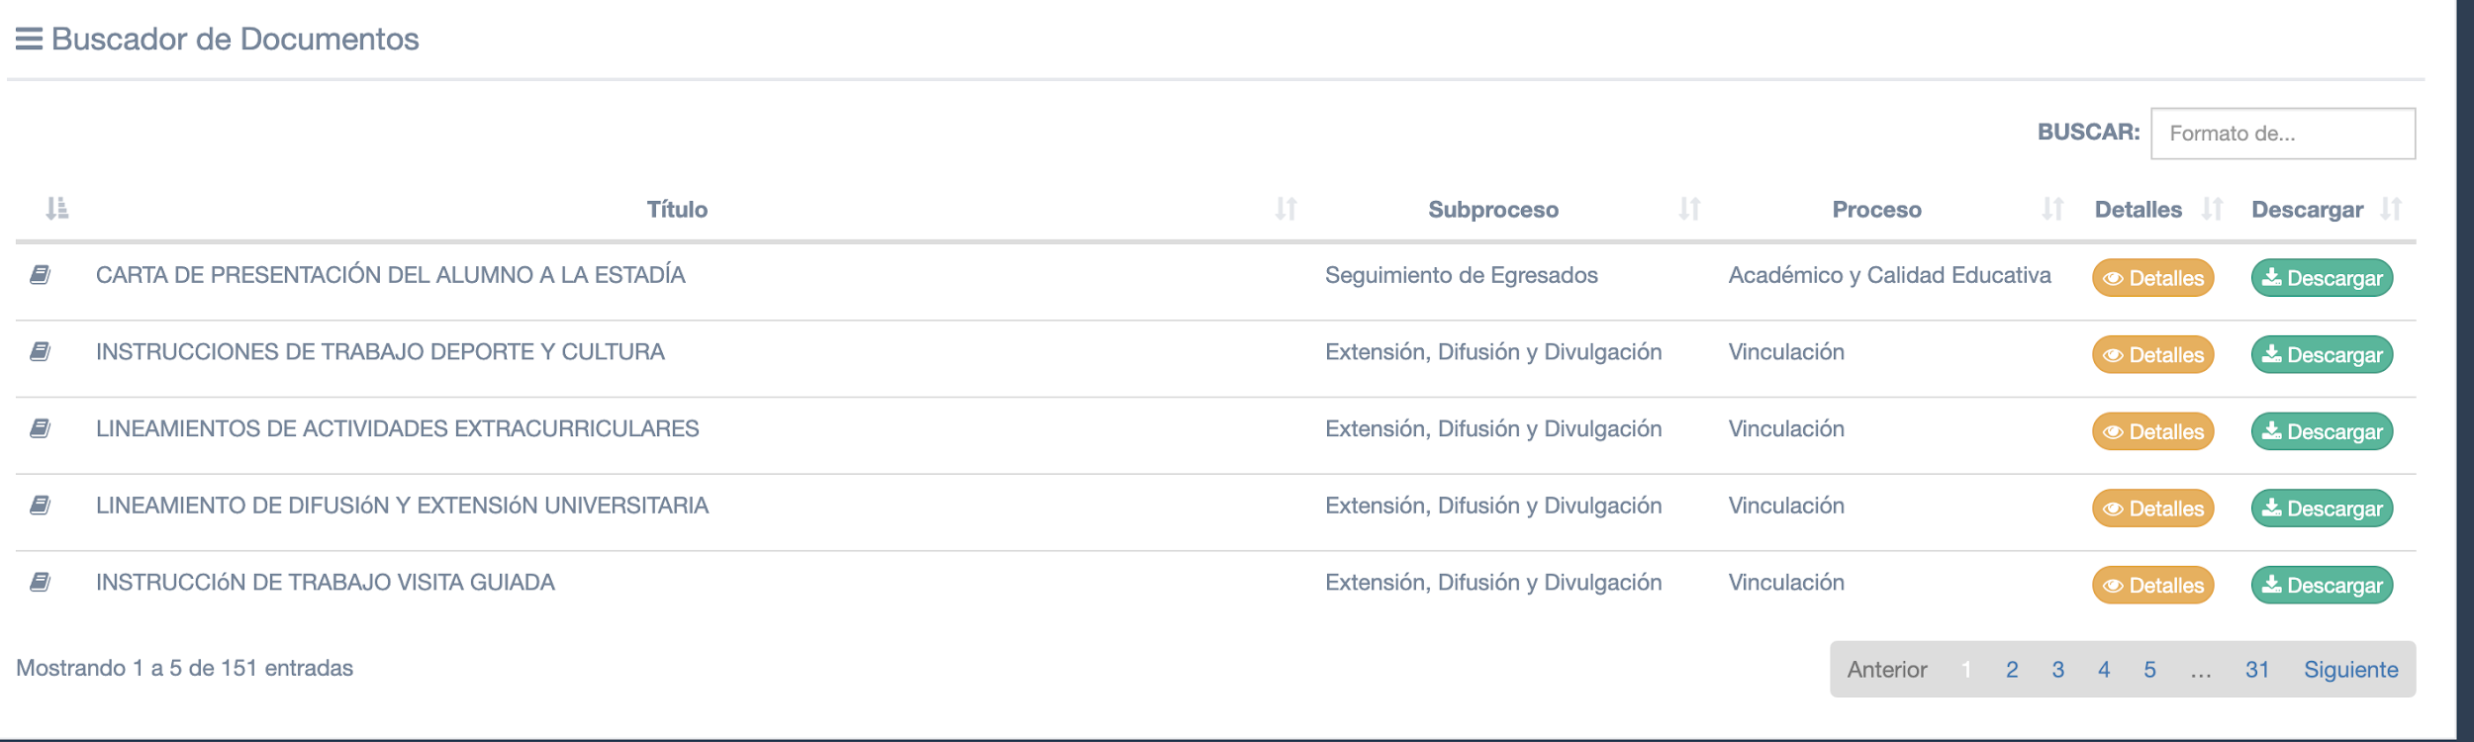

Otro de los puntos a evaluar es la responsiva de la aplicación web, ya que, en dispositivos móviles, la responsiva es mala, ya que no está 100% responsivo

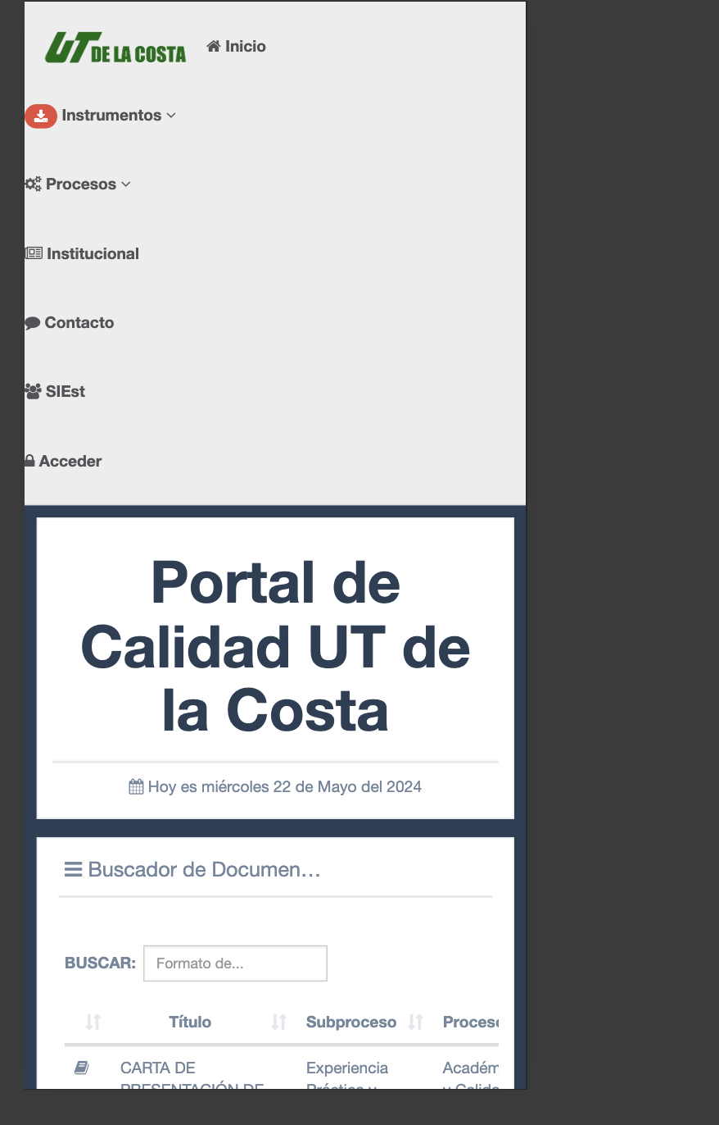 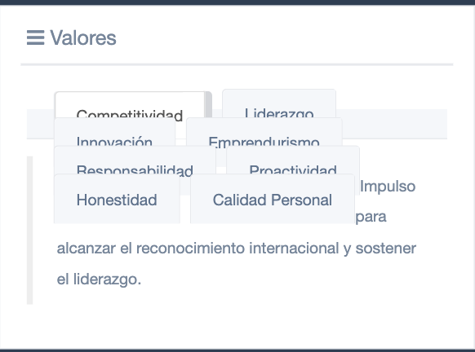

Otro de los grandes cambios, es el diseño de la aplicación ya que el dieseño no esta estandarizado y no va acorde a lo que es la institucion tecnologica de la costa y se encuentra un tanto opsoleta a lo que ahora se ve en las nuevas tendencias de diseños tecnologicos en las aplicaciones web

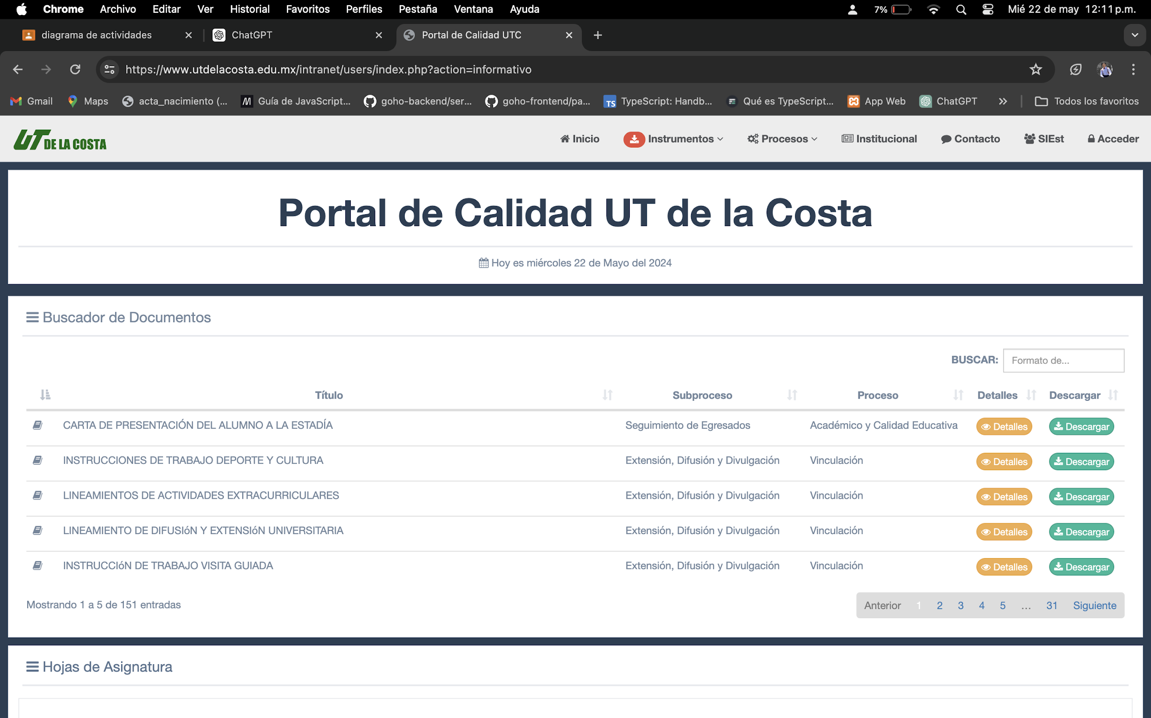

Tiene iconos y funciones que no son requeridad y otras tantas que no hacen nada

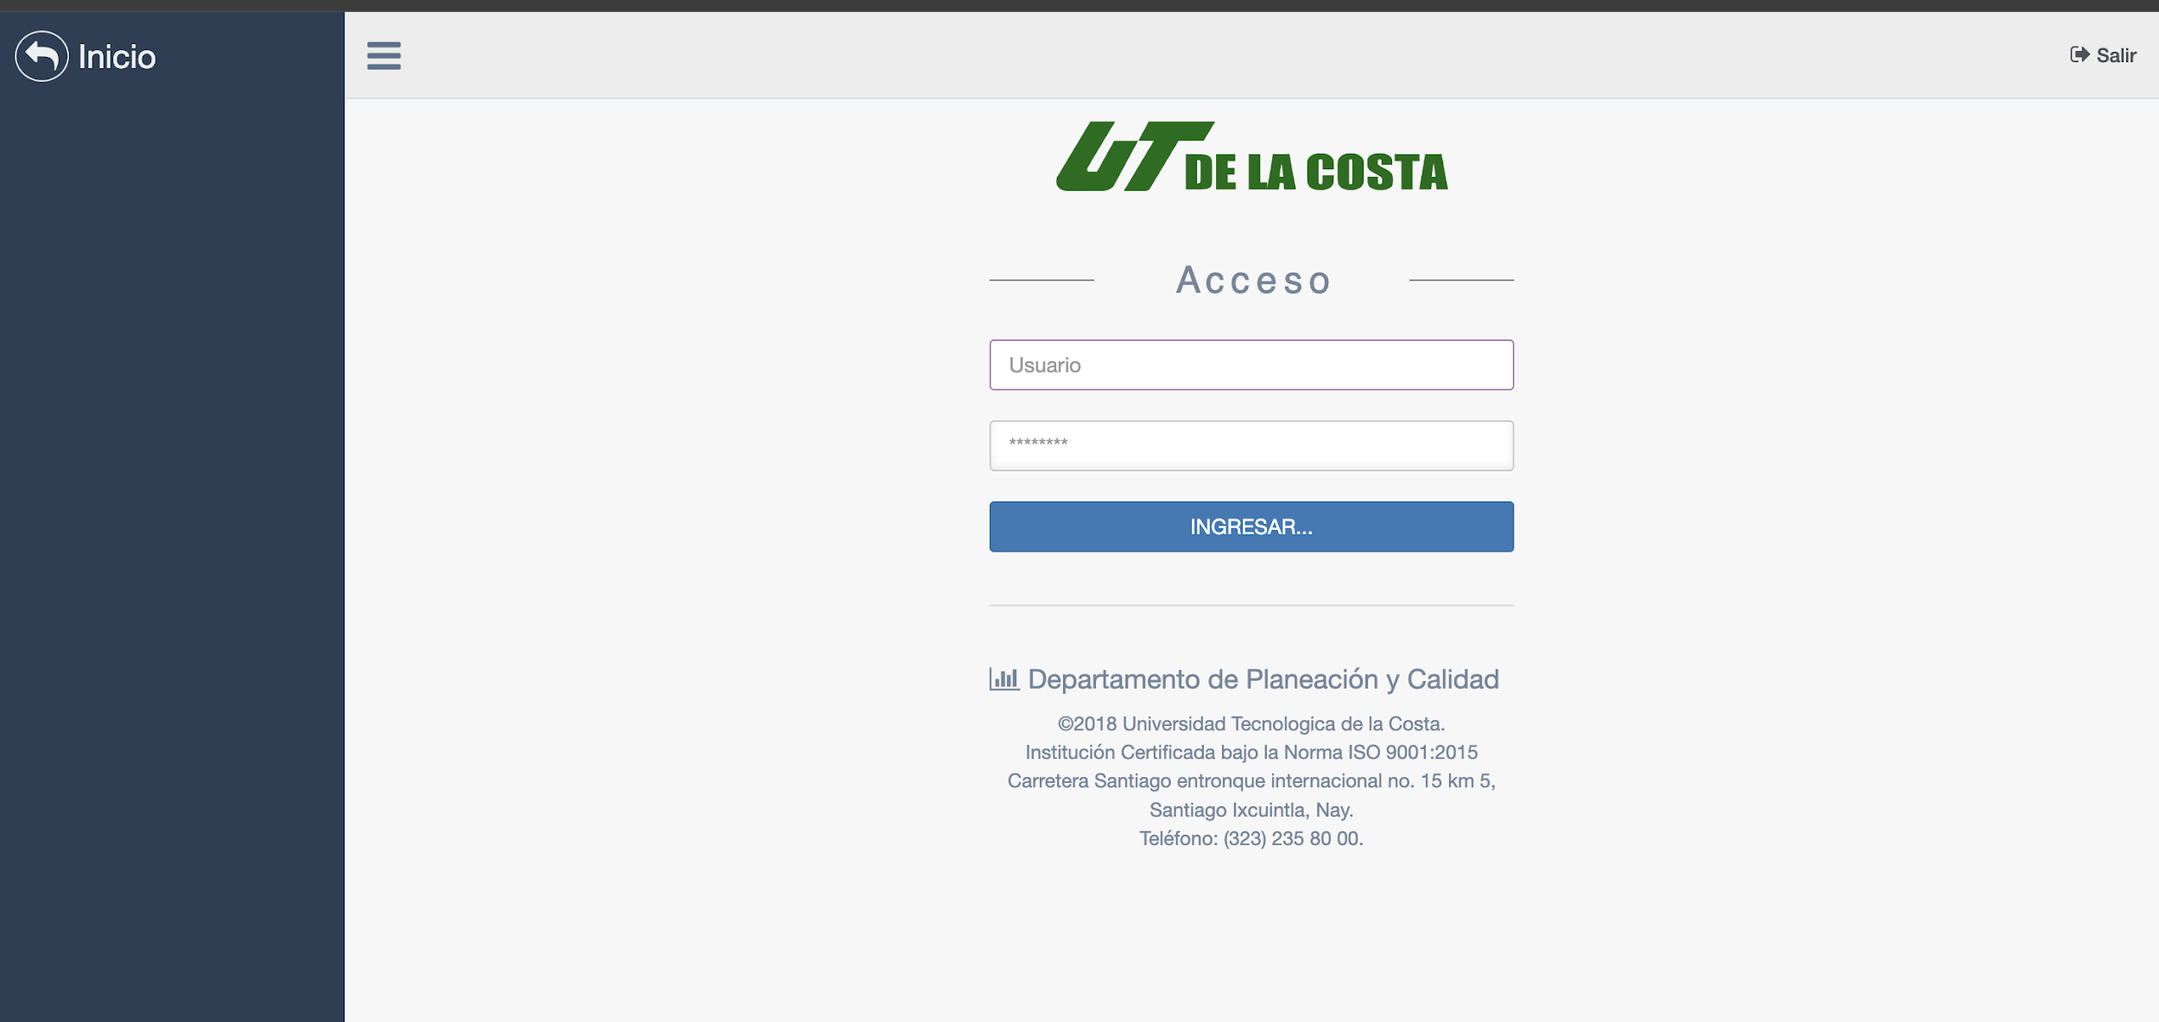

Notificaciones obsoletas

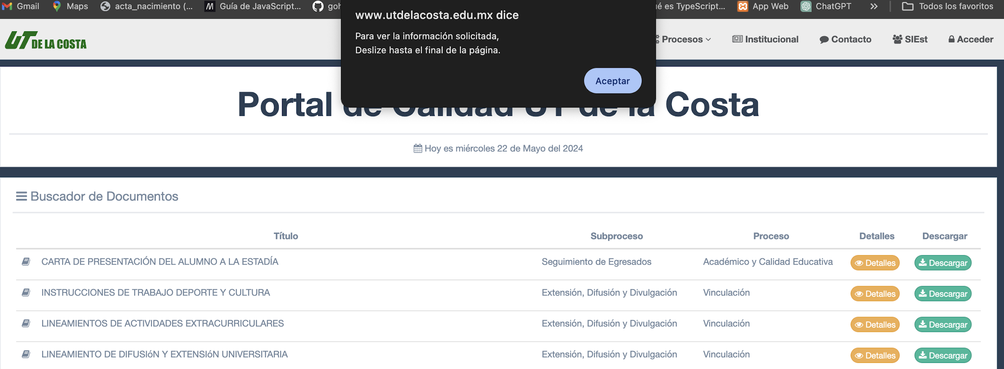

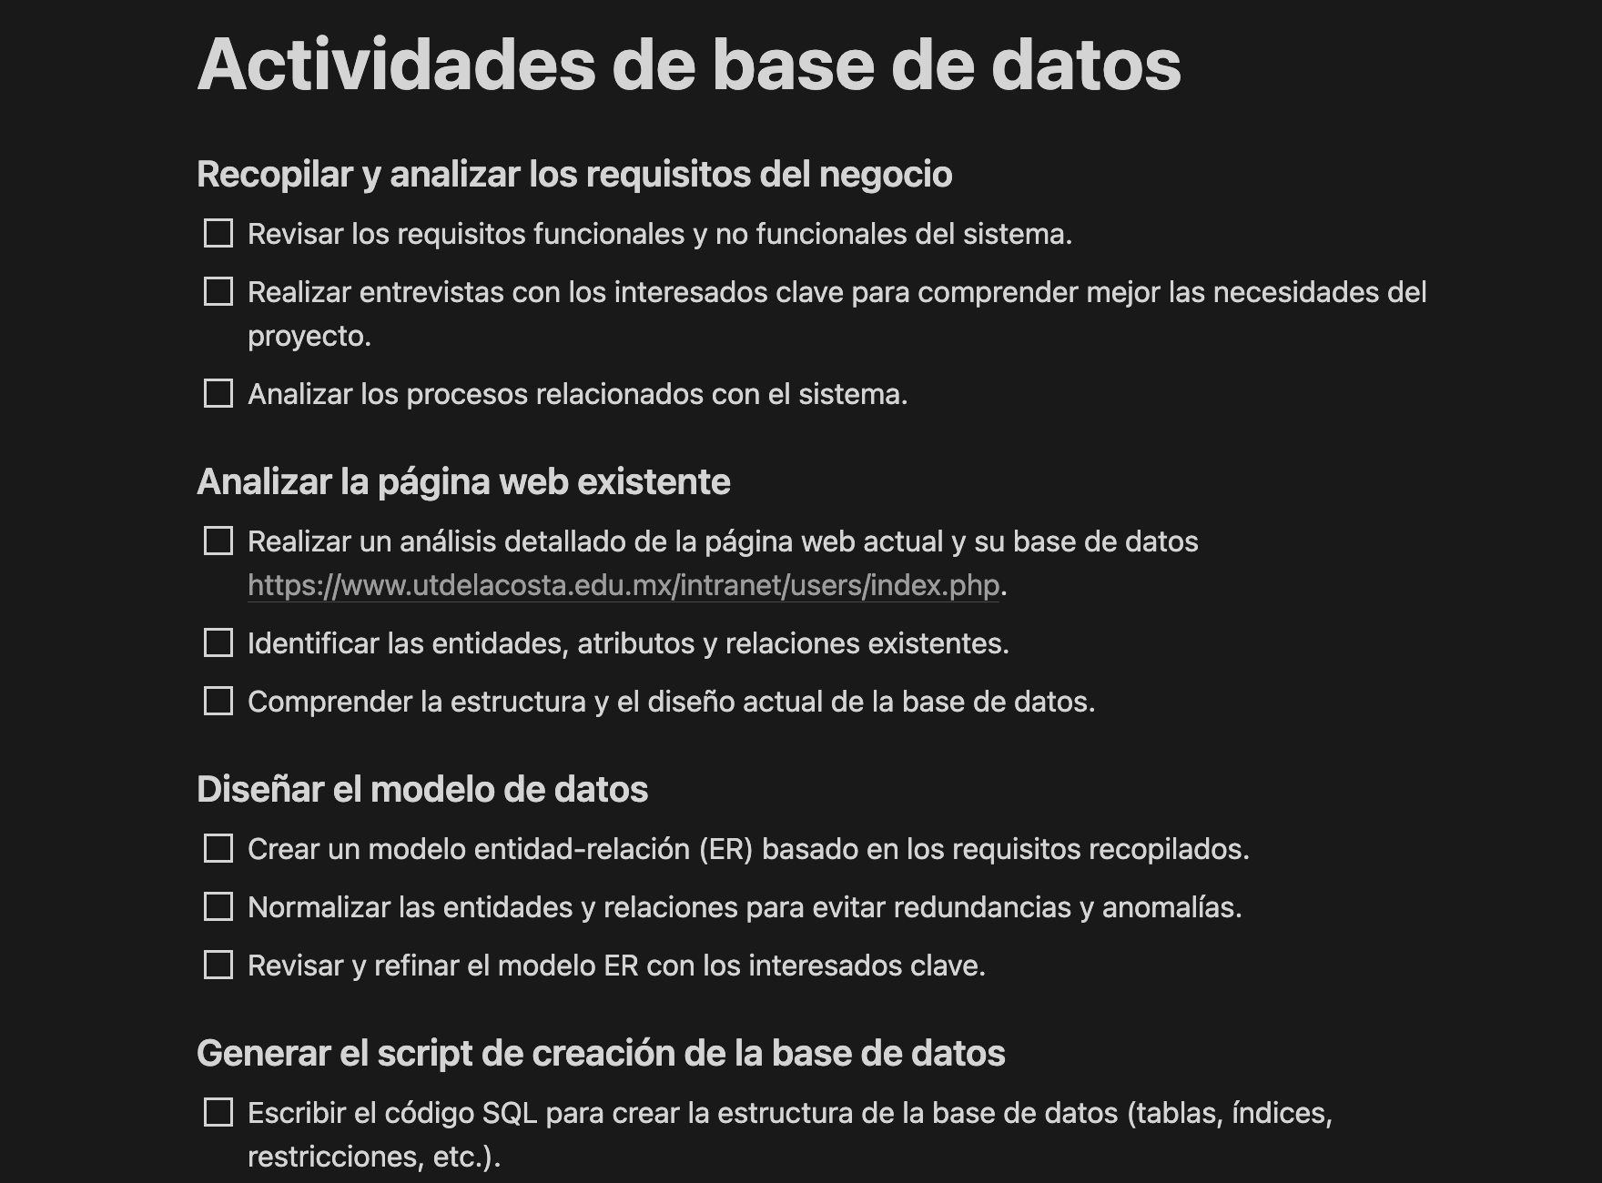

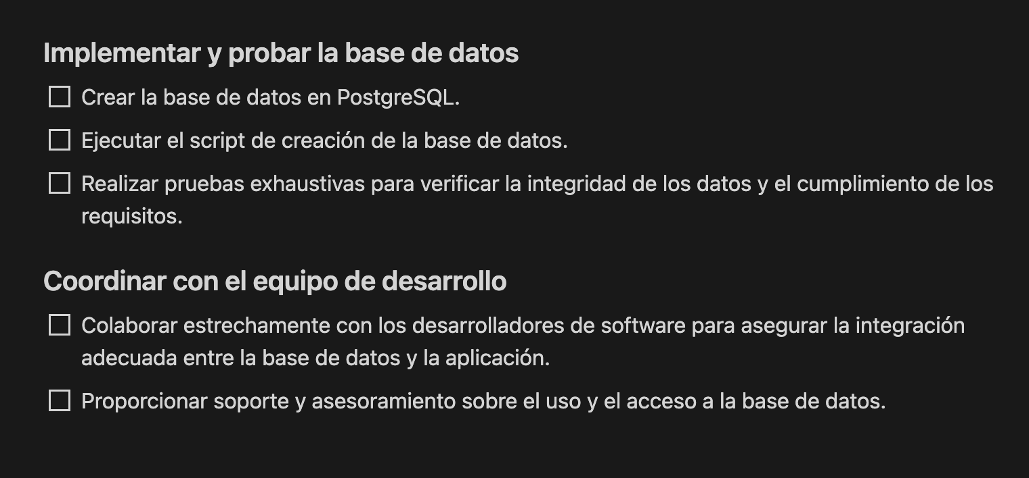

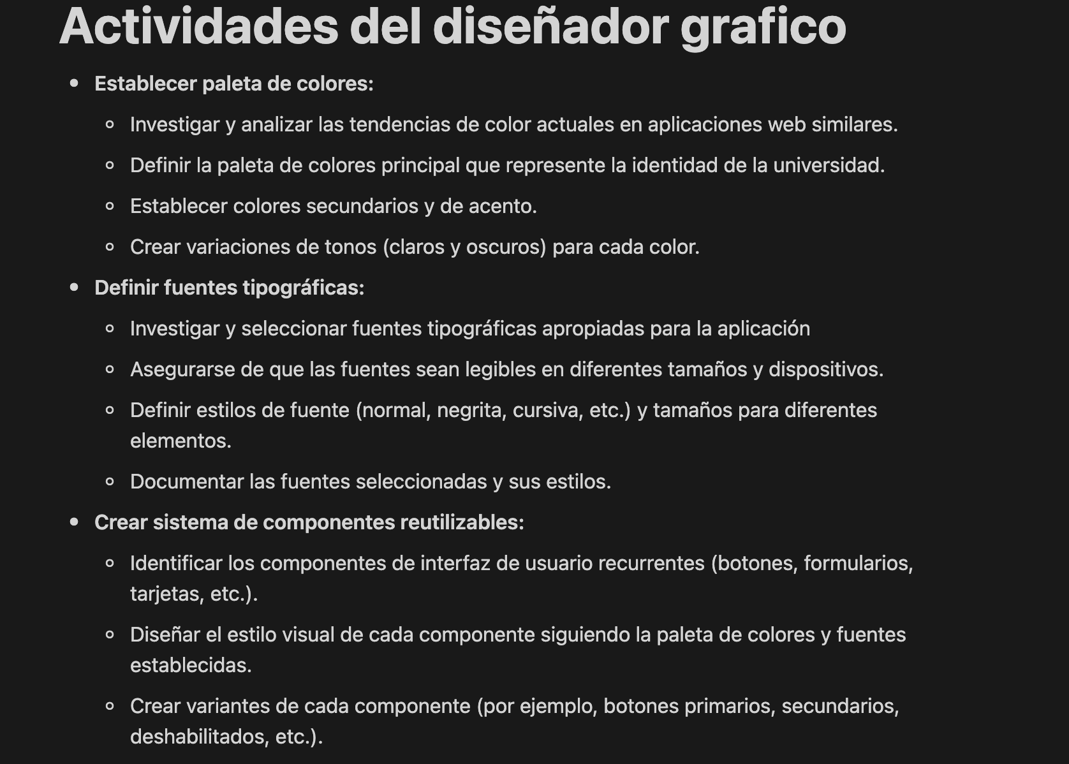

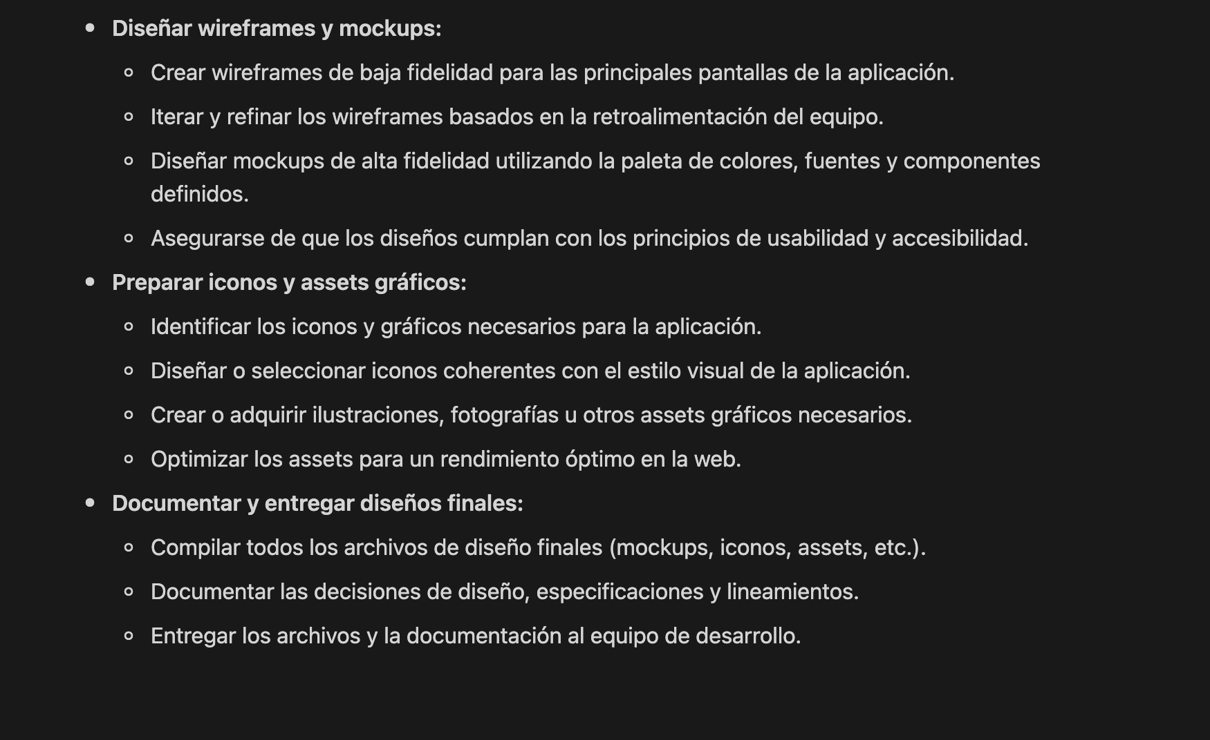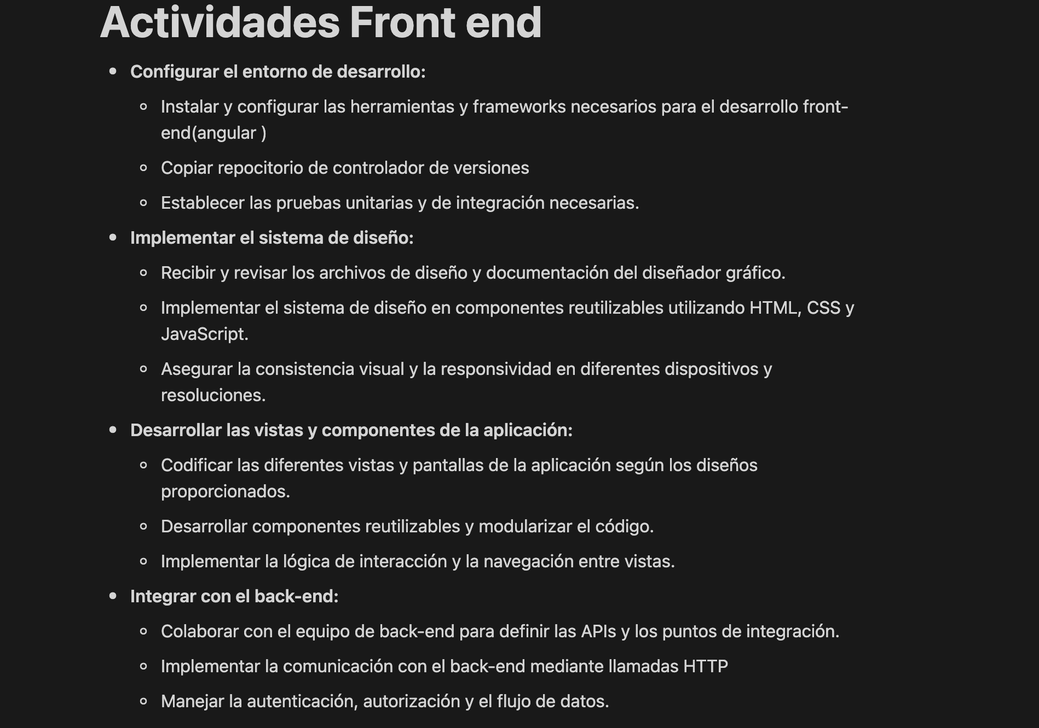

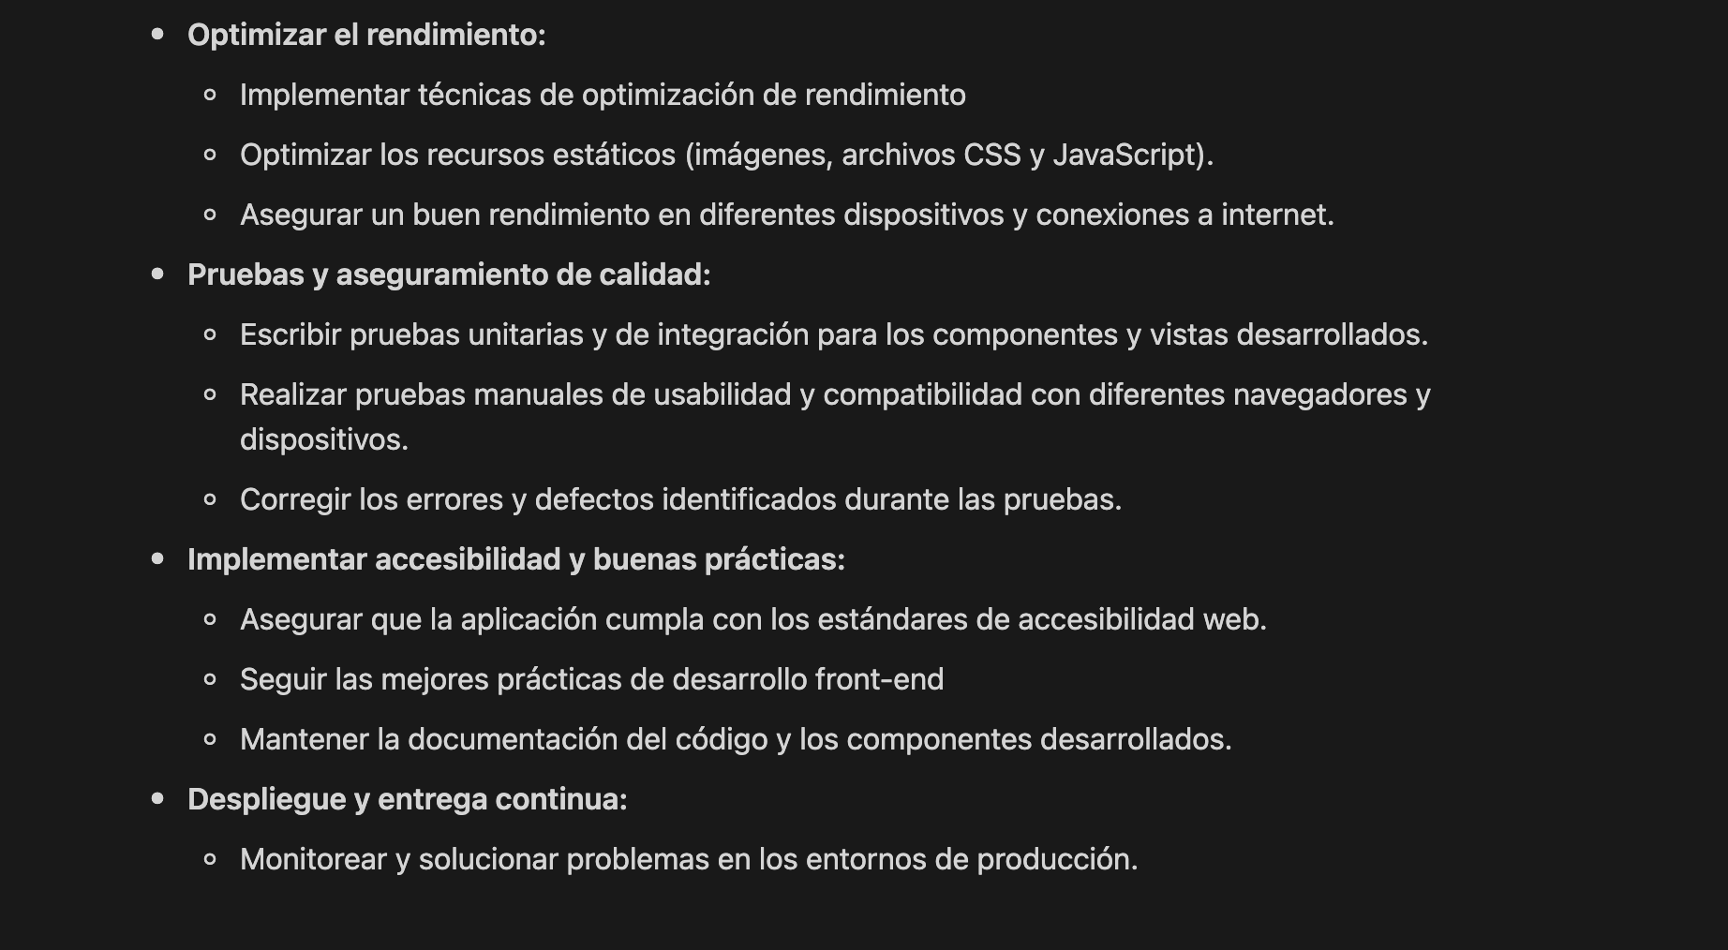

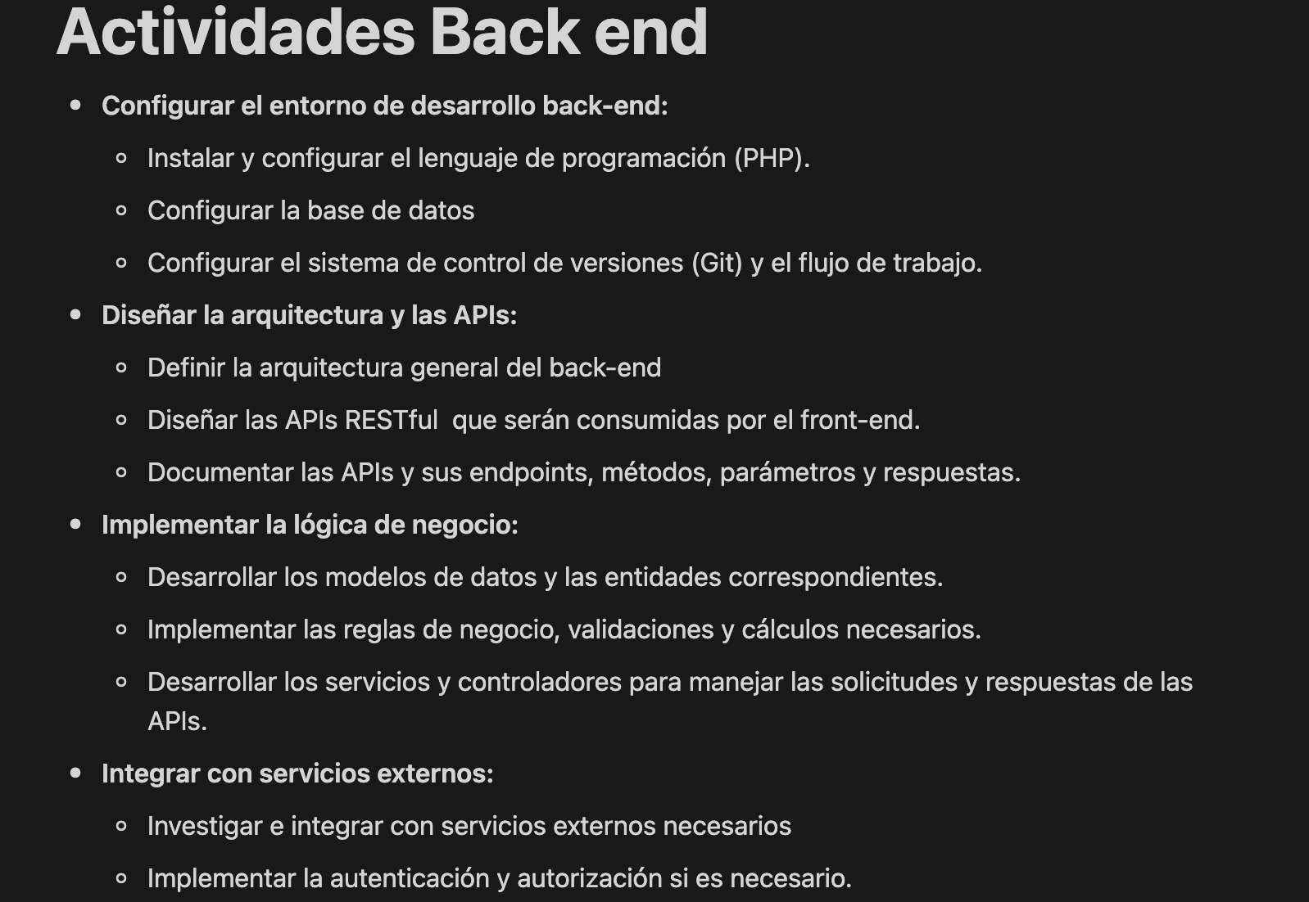

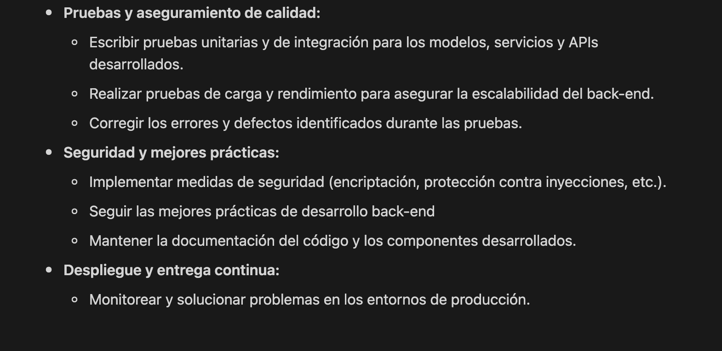

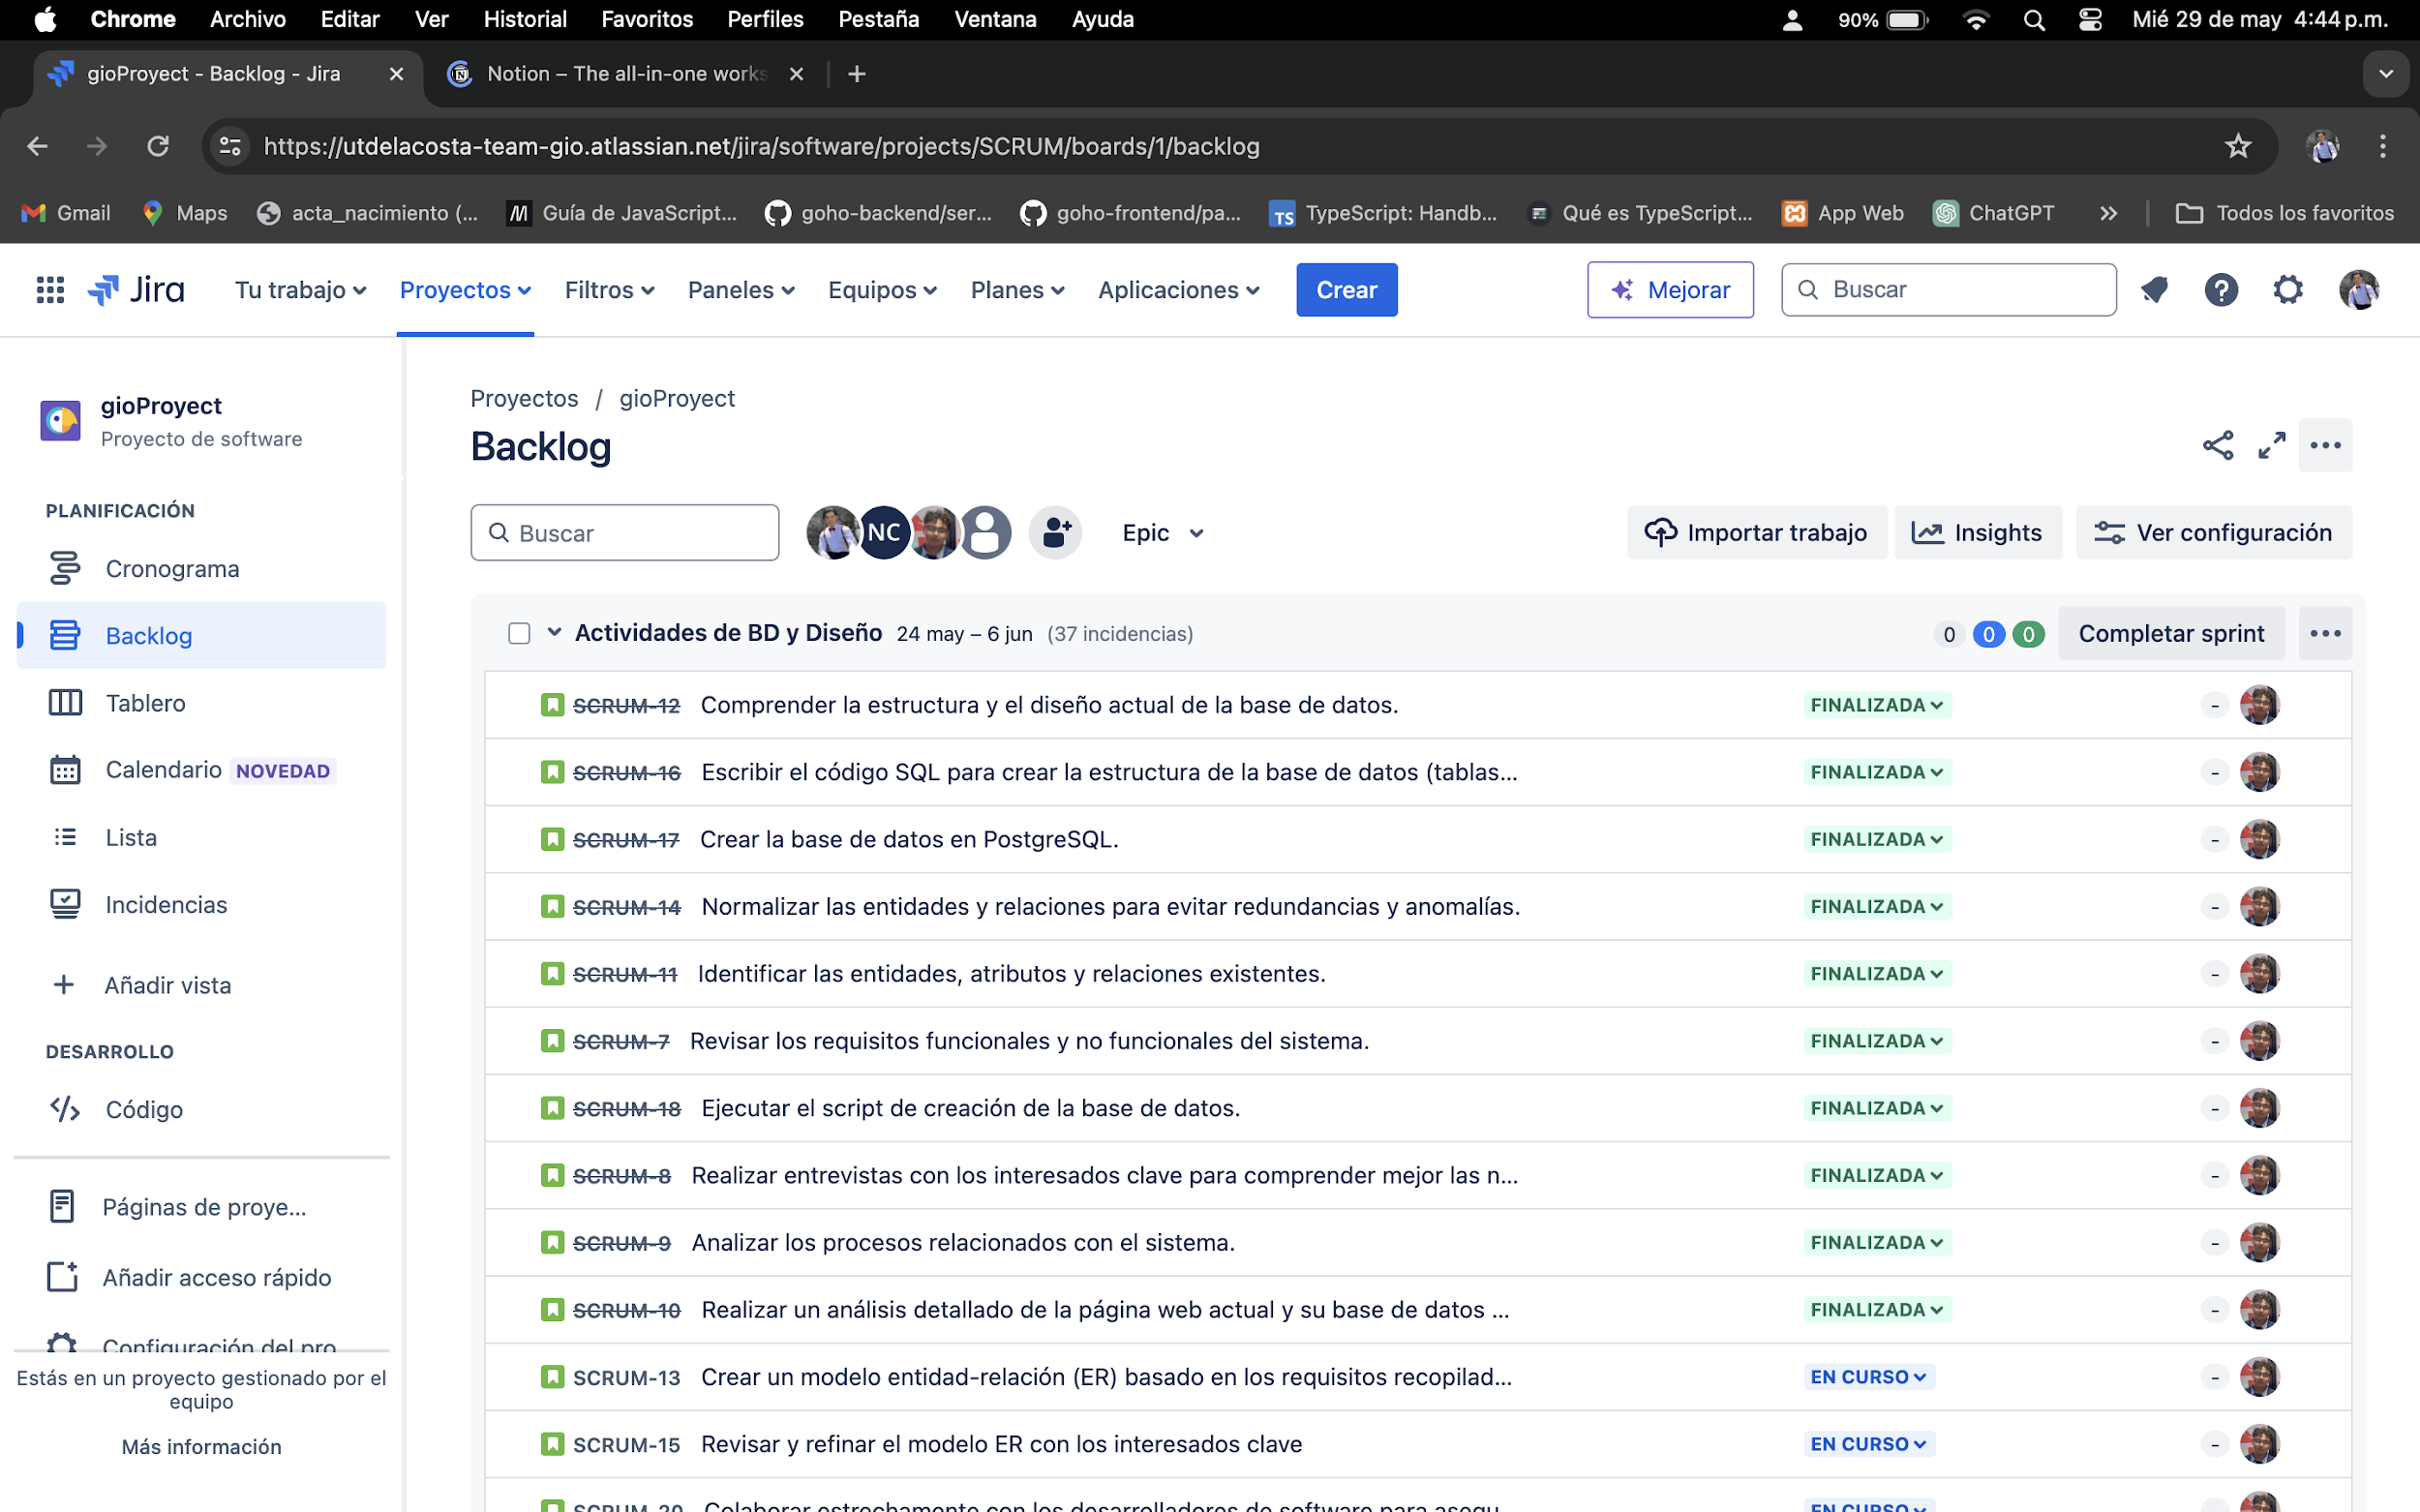

## Calificación

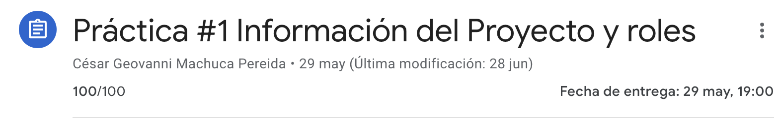

## Practica #2 Principios SOLID

| **Instrumento** | *Práctica de ejercicios* |
| --- | --- |

| **Alumno**: Elías Betancourt Muñoz | | **Fecha:18/06/24** |
| --- | --- | --- |
| **Carrera:** Gestión y desarrollo de software | | **Grupo: IDGS91** |
| **Asignatura:** Desarrollo web integral | **Unidad temática:2** | |
| **Profesor**: César Geovanni Machuca Pereida | | |

I.- Ejercicios a resolver:

En esa actividad el alumno descargará el **documento adjunto**, realizará una lectura y análisis de la información, para eso utilice una herramienta de lectura y edición de PDF, donde pueda utilizar marcadores de texto o información, implemente el siguiente esquema de colores:  
  
**- Titulos - naranja**  
**- Importante - Amarillo**  
**- Definiciones - Azul**  
**- Nombres de personajes y fechas importantes - Verde**  
**- Código importante - morado**  
  
Después de hacer hecho el análisis de la información, desarrolle un mapa conceptual con la información que analizó en el PDF.  
  
**Entregar en esta actividad:**  
- Formato de Práctica de ejercicios con la captura de pantalla del mapa conceptual. Agregue la bibliografia en formato APA.  
- Imagen del mapa conceptual (para ver los detalles más claramente).  
- PDF con el texto marcado.

II.-Procedimientos y resultados:

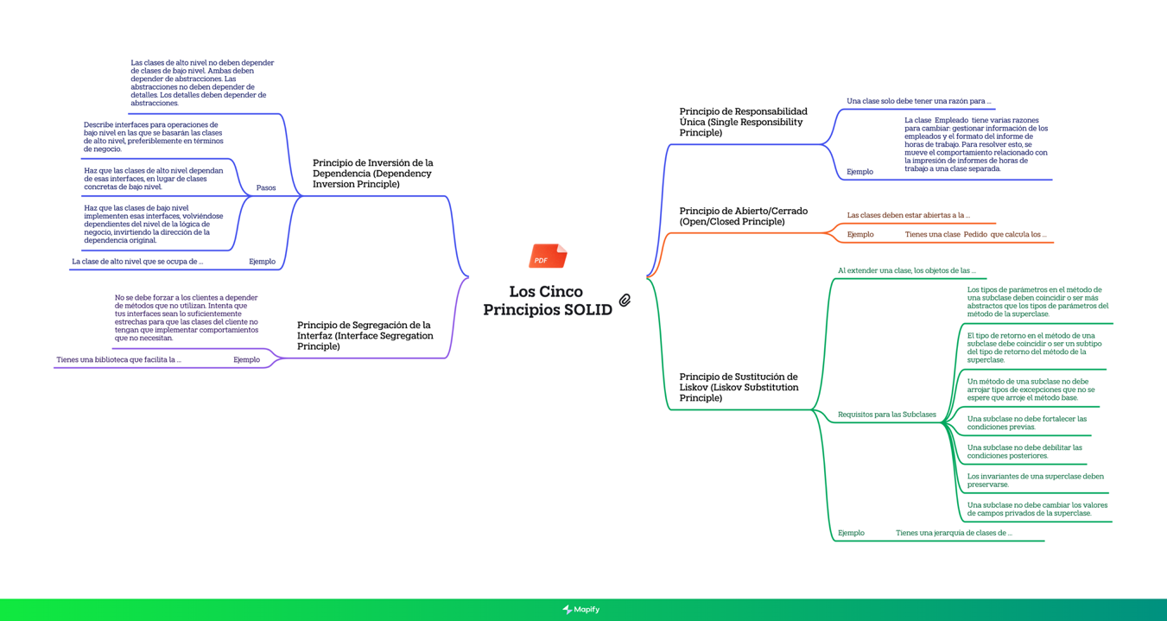

Bibliografía

(s.f.). Obtenido de mapify.so: https://mapify.so/es/editor

## Calificacion

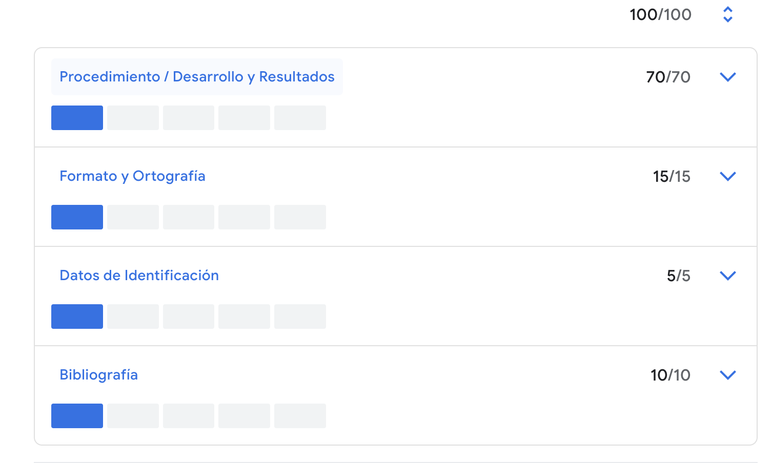

## Práctica #4 Patrones Estructurales

| **Instrumento** | *Práctica de ejercicios* |
| --- | --- |

| **Alumno**: Elías Betancourt Muñoz | | **Fecha:18/06/24** |
| --- | --- | --- |
| **Carrera:** Gestión y desarrollo de software | | **Grupo: IDGS91** |
| **Asignatura:** Desarrollo web integral | **Unidad temática:2** | |
| **Profesor**: César Geovanni Machuca Pereida | | |

I.- Ejercicios a resolver:

En esa actividad el alumno descargará el **documento adjunto**, realizará una lectura y análisis de la información, para eso utilice una herramienta de lectura y edición de PDF, donde pueda utilizar marcadores de texto o información, implemente el siguiente esquema de colores:  
  
**- Titulos - naranja**  
**- Importante - Amarillo**  
**- Definiciones - Azul**  
**- Nombres de personajes y fechas importantes - Verde**  
**- Código importante - morado**  
  
Después de hacer hecho el análisis de la información, desarrolle un mapa conceptual con la información que analizó en el PDF.  
  
**Entregar en esta actividad:**  
- Formato de Práctica de ejercicios con la captura de pantalla del mapa conceptual. Agregue la bibliografia en formato APA.  
- Imagen del mapa conceptual (para ver los detalles más claramente).  
- PDF con el texto marcado.

II.-Procedimientos y resultados:

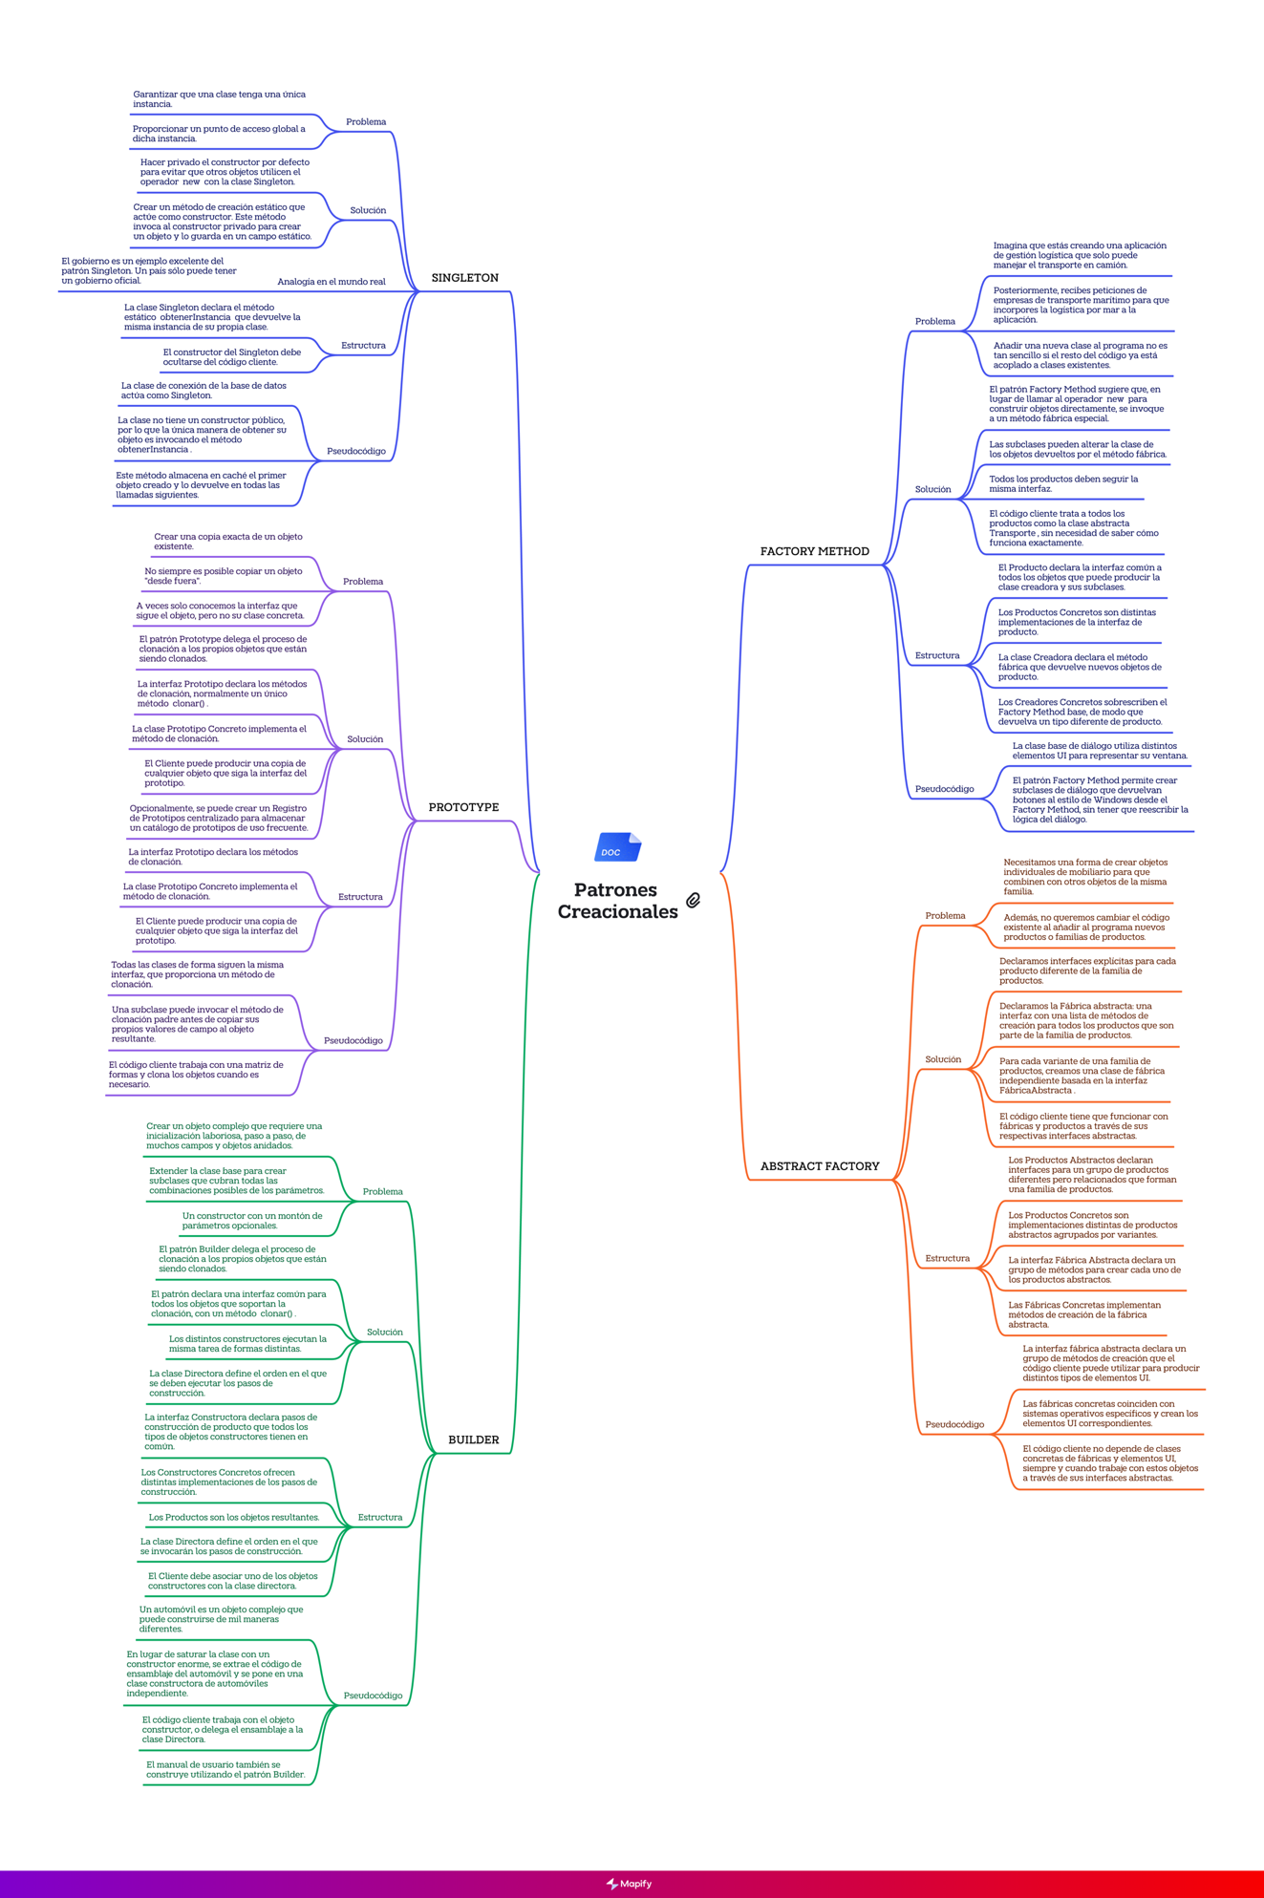

Bibliografía

(s.f.). Obtenido de mapify.so: https://mapify.so/es/editor

## Calificacion

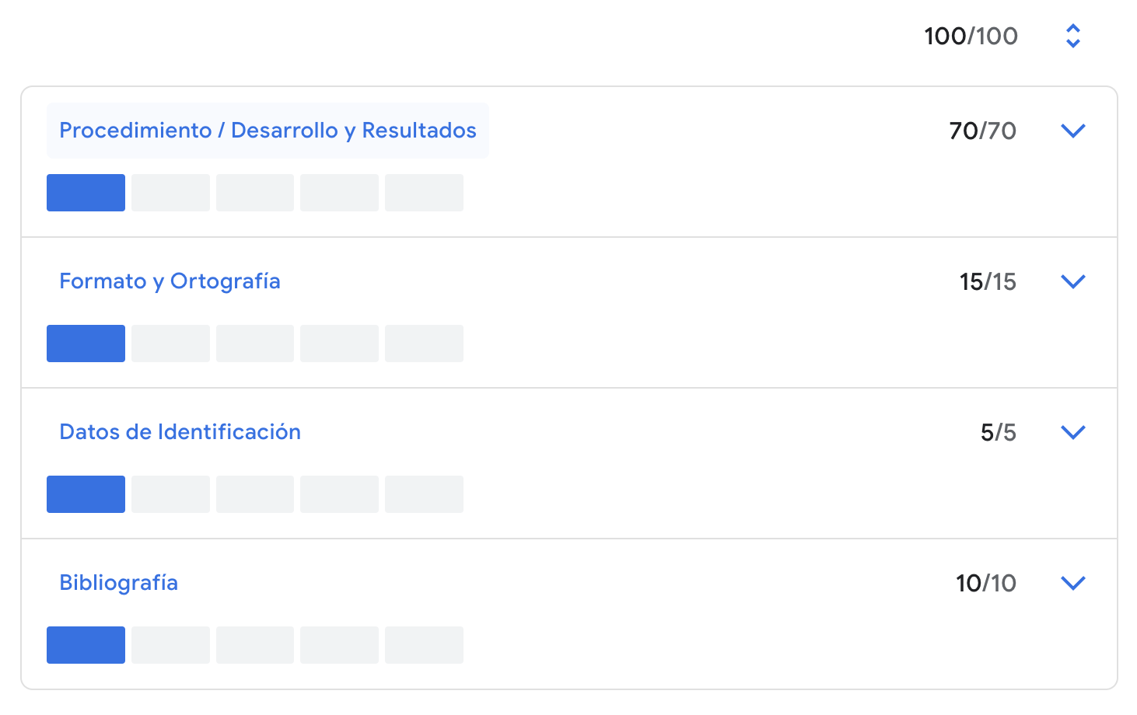

## Práctica #5 Patrones de Comportamiento.

| **Instrumento** | *Práctica de ejercicios* |
| --- | --- |

| **Alumno**: Elías Betancourt Muñoz | | **Fecha:18/06/24** |
| --- | --- | --- |
| **Carrera:** Gestión y desarrollo de software | | **Grupo: IDGS91** |
| **Asignatura:** Desarrollo web integral | **Unidad temática:2** | |
| **Profesor**: César Geovanni Machuca Pereida | | |

I.- Ejercicios a resolver:

En esa actividad el alumno descargará el **documento adjunto**, realizará una lectura y análisis de la información, para eso utilice una herramienta de lectura y edición de PDF, donde pueda utilizar marcadores de texto o información, implemente el siguiente esquema de colores:  
  
**- Titulos - naranja**  
**- Importante - Amarillo**  
**- Definiciones - Azul**  
**- Nombres de personajes y fechas importantes - Verde**  
**- Código importante - morado**  
  
Después de hacer hecho el análisis de la información, desarrolle un mapa conceptual con la información que analizó en el PDF.  
  
**Entregar en esta actividad:**  
- Formato de Práctica de ejercicios con la captura de pantalla del mapa conceptual. Agregue la bibliografia en formato APA.  
- Imagen del mapa conceptual (para ver los detalles más claramente).  
- PDF con el texto marcado.

II.-Procedimientos y resultados:

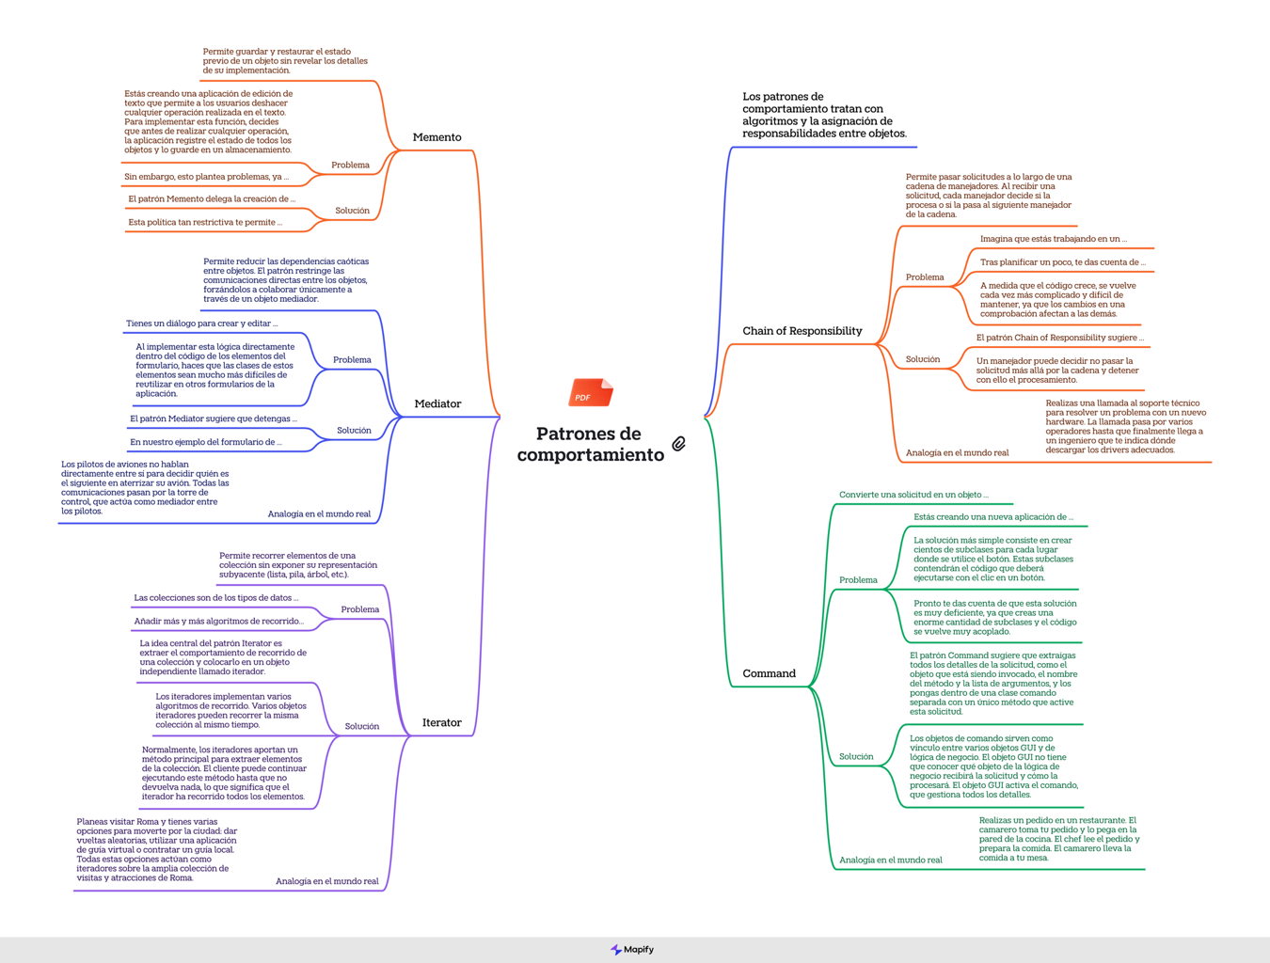

Bibliografía

(s.f.). Obtenido de mapify.so: https://mapify.so/es/editor

## Calificacion

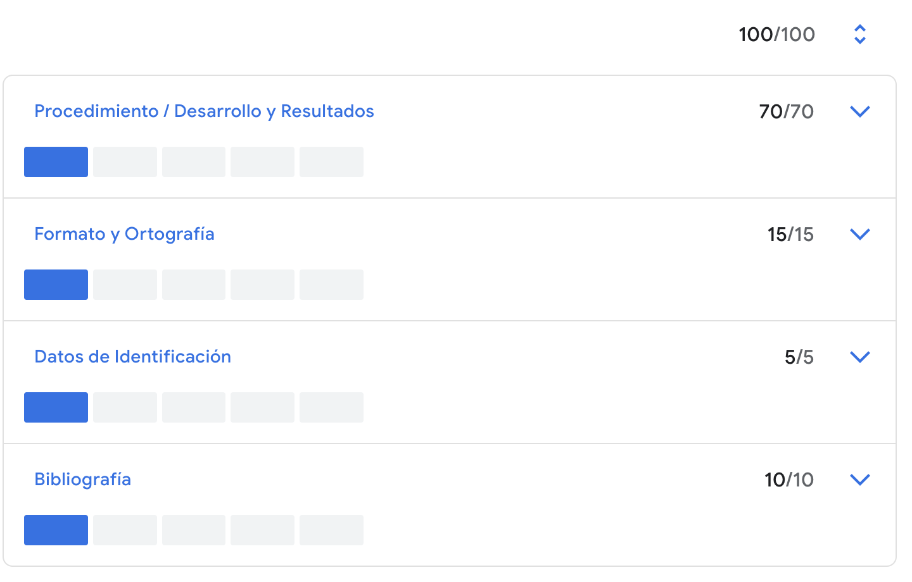

# Unidad 2

## Práctica #1 Comandos de Git

| **Instrumento** | *Práctica de ejercicios* |
| --- | --- |

| **Alumno:** Elías Betancourt Muñoz | | **Fecha:03/07/24** |
| --- | --- | --- |
| **Carrera:** Gestión y desarrollo de software | | **Grupo: IDGS91** |
| **Asignatura:** Desarrollo web integral | **Unidad temática:2** | |
| **Profesor**: César Geovanni Machuca Pereida | | |

I.- Ejercicios a resolver:

II.-Procedimientos y resultados:

**git init**:

* **Descripción**: Inicializa un nuevo repositorio de Git en el directorio actual.



**git clone [url]**:

* **Descripción**: Clona un repositorio remoto a tu máquina local.

**git status**:

* **Descripción**: Muestra el estado de los archivos en el directorio de trabajo y el área de preparación.

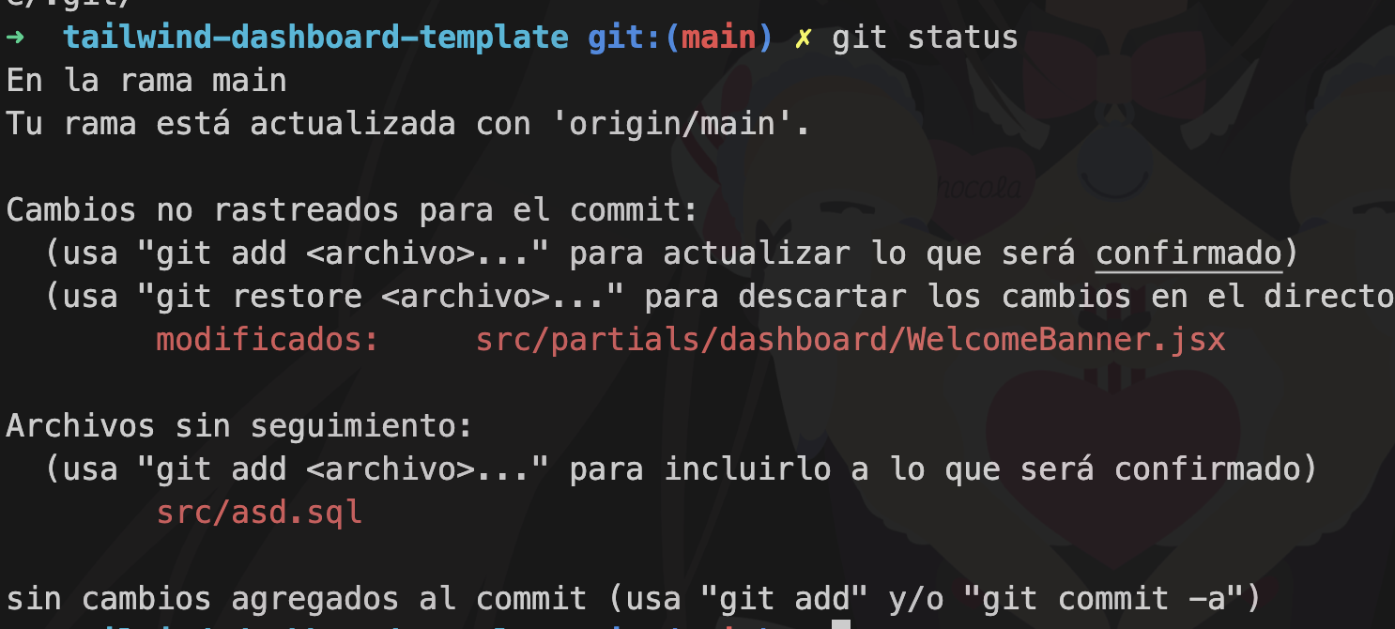

**git add [archivo]**:

* **Descripción**: Agrega todos los archivos y cambios al área de preparación.



**git commit -m "[mensaje]"**:

* **Descripción**: Confirma los cambios en el área de preparación con un mensaje descriptivo.

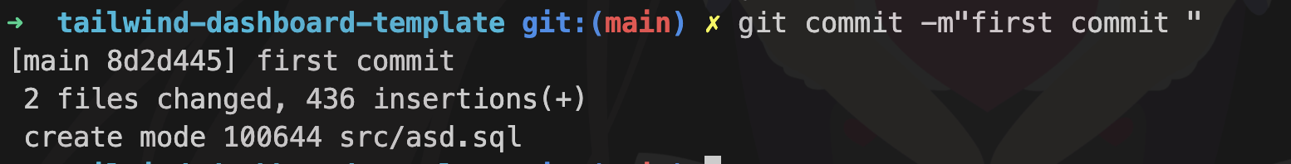

**git push [nombre_remoto] [rama]**:

* **Descripción**: Envía los cambios confirmados a un repositorio remoto.

**git pull [nombre_remoto] [rama]**:

* **Descripción**: Trae y fusiona cambios desde un repositorio remoto a la rama actual.

**git fetch [nombre_remoto]**:

* **Descripción**: Descarga los cambios de un repositorio remoto, pero no los fusiona automáticamente.



**git merge [rama]**:

* **Descripción**: Fusiona la rama especificada con la rama actual.

**git branch**:

* **Descripción**: Lista las ramas en el repositorio actual. También puede crear y eliminar ramas.



**git checkout [rama]**:

* **Descripción**: Cambia a la rama especificada.



**git log**:

* **Descripción**: Muestra el historial de commits.

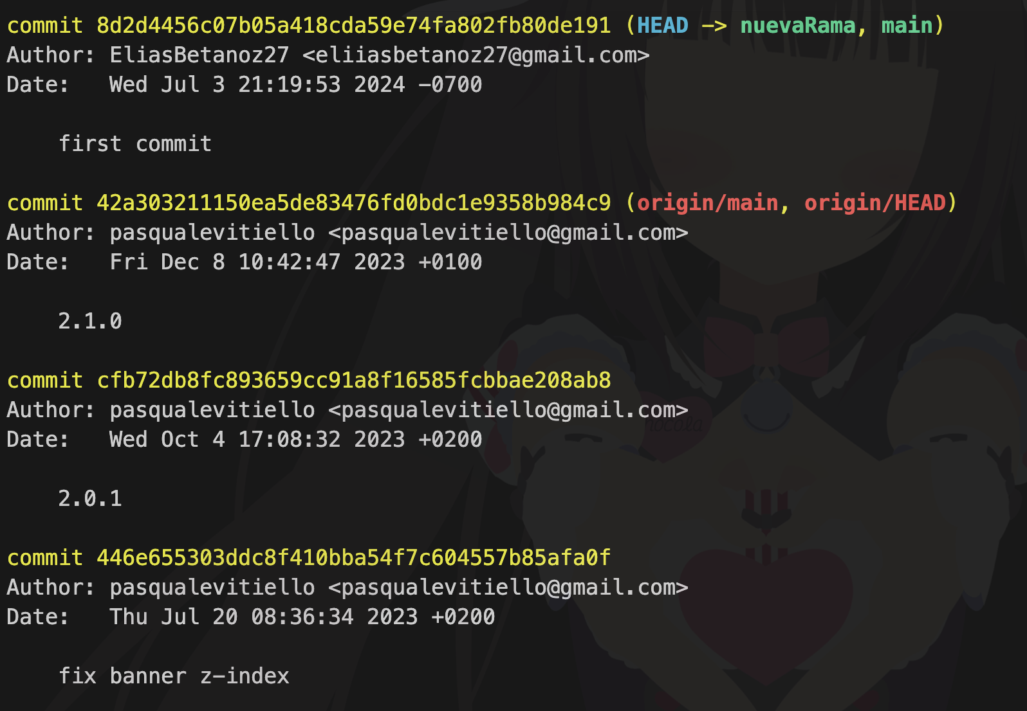

**git reset --hard [commit]**:

* **Descripción**: Restablece el directorio de trabajo y el área de preparación al estado de un commit específico.

**git stash**:

* **Descripción**: Guarda temporalmente los cambios no confirmados para limpiar el directorio de trabajo.



**git stash pop**:

* **Descripción**: Aplica los cambios guardados en el último stash y lo elimina de la lista de stashes.



**git remote add [nombre_remoto] [url]**:

* **Descripción**: Agrega un nuevo repositorio remoto.

**git remote -v**:

* **Descripción**: Lista los repositorios remotos configurados.

**git rebase [rama]**:

* **Descripción**: Rebase de la rama actual sobre la rama especificada.

**git show [objeto]**:

* **Descripción**: Muestra información detallada sobre un objeto Git (como un commit o una etiqueta).
* **Uso**: git show abc123

Bibliografía

(s.f.). Obtenido de atlassian: https://www.atlassian.com/es/git/glossary#commands

## Calificacion

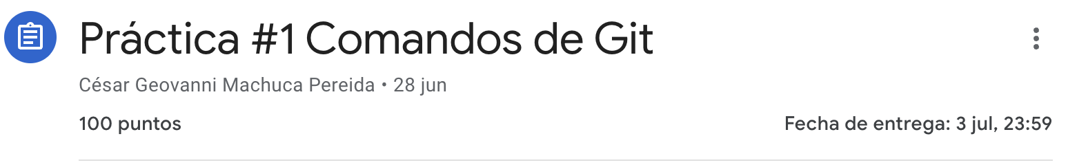

## Práctica #2 Manejo de Git y GitHub

## Práctica #3 GitHub Copilot

| **Instrumento** | *Práctica de ejercicios* |
| --- | --- |

| **Alumno**: Elias Betancourt Muñoz | | **Fecha:09/07/2024** |
| --- | --- | --- |
| **Carrera:** Ingeniería en Desarrollo y Gestión de Software | | **Grupo: IDGS91** |
| **Asignatura:** Desarrollo Web Integral | **Unidad temática:** Unidad 2 | |
| **Profesor:** MGTI. César Geovanni Machuca Pereida | | |

I.- Ejercicios a resolver:

En esta actividad, el alumno realizará una investigación práctica y explicando paso a paso como se instala, configura y usa **GitHub Copilot.**

* Recordar que hay una versión gratuita para estudiantes (investigarla y agregar el proceso de validación al documento) para implementar GitHub Copilot, así como una versión de paga.
* Agregue ejemplos con captura de pantalla del uso de GitHub Copilot
* Especifiqué las extensiones que se implementarán en Visual Studio Code
* Agregue a su investigación videos del uso y la implementación de GitHubCopilot.

II.-Procedimientos y resultados:

Lo primero es ingresar al siguiente link <https://education.github.com/discount_requests/application>

Después ingresas el nombre de tu escuela y seleccionar continuar

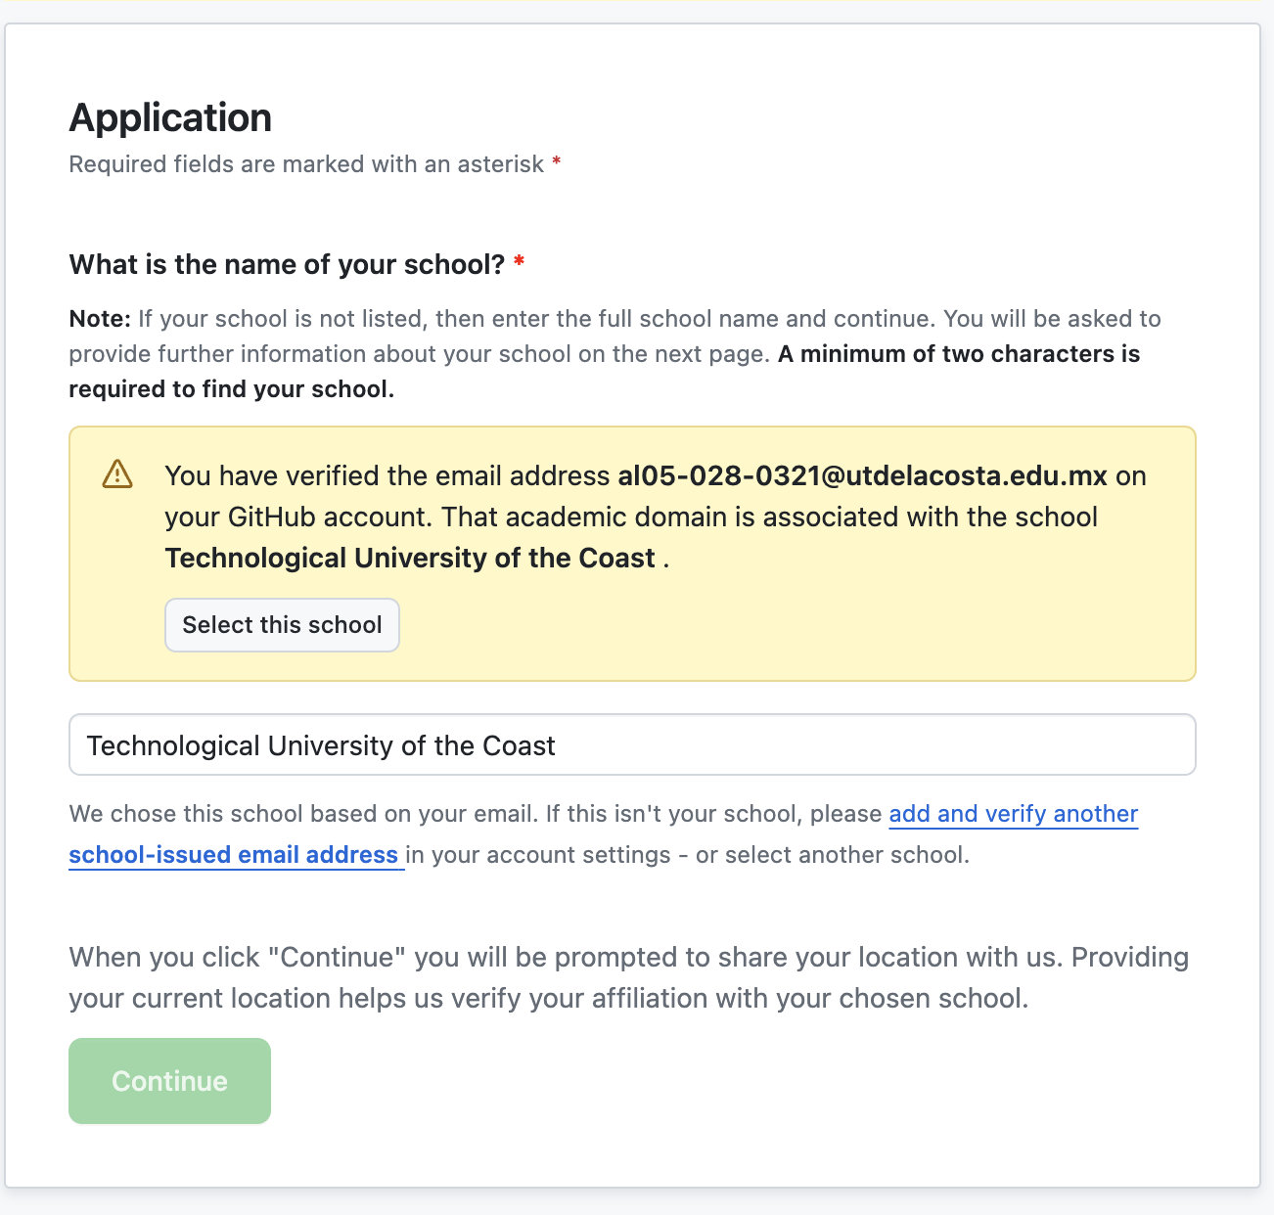

Después de esto, te pedirá que ingreses una foto de tu credencial de estudiante, para esto previamente tienes que tener configurada tu cuenta de Git Hub con nombre completo, tu perfil con una foto y tener activada la configuración de dos pasos, ya que son requisitos para que se te apruebe la prueba gratuita de copilote.

Una vez realizados estos pasos, y enviamos nuestros datos de la solicitud, debemos esperar el correo de aceptación

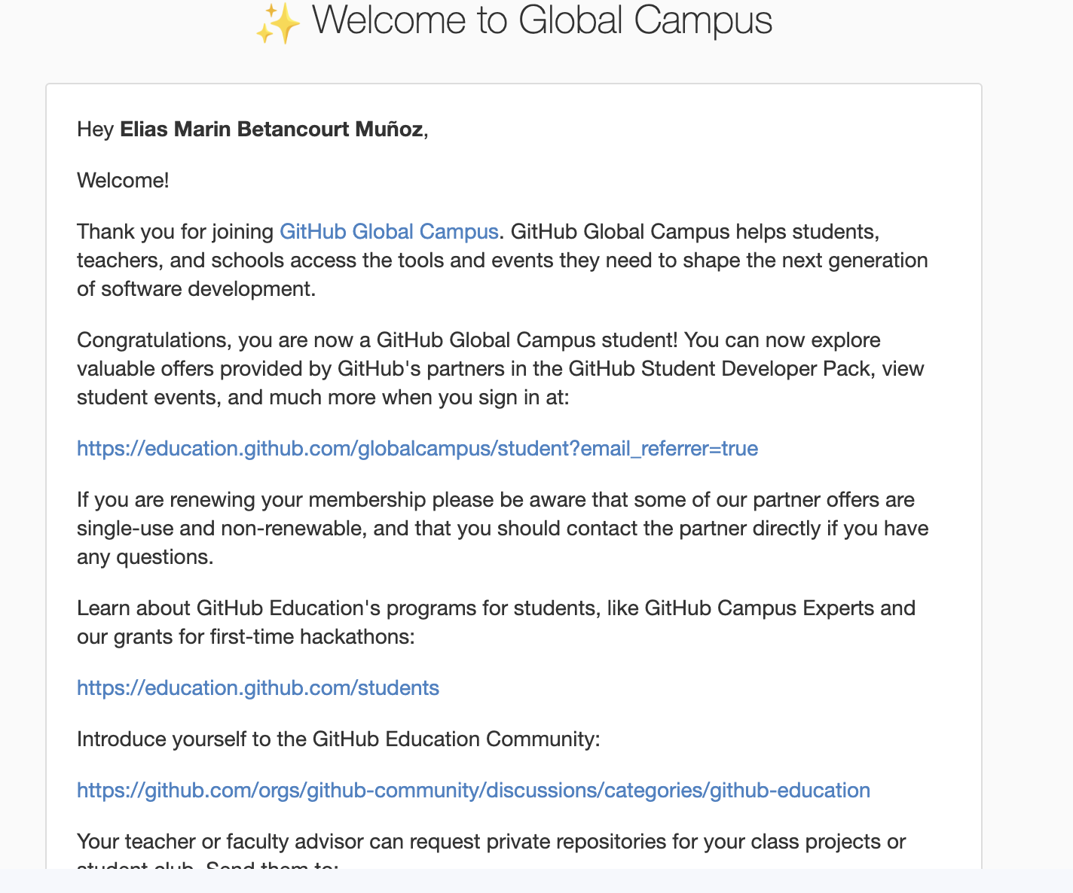

Una vez teniendo la aceptación, vamos a nuestro editor de texto en este caso vsc, donde debemos de buscar y descargar la extensión de GitHub Copilote

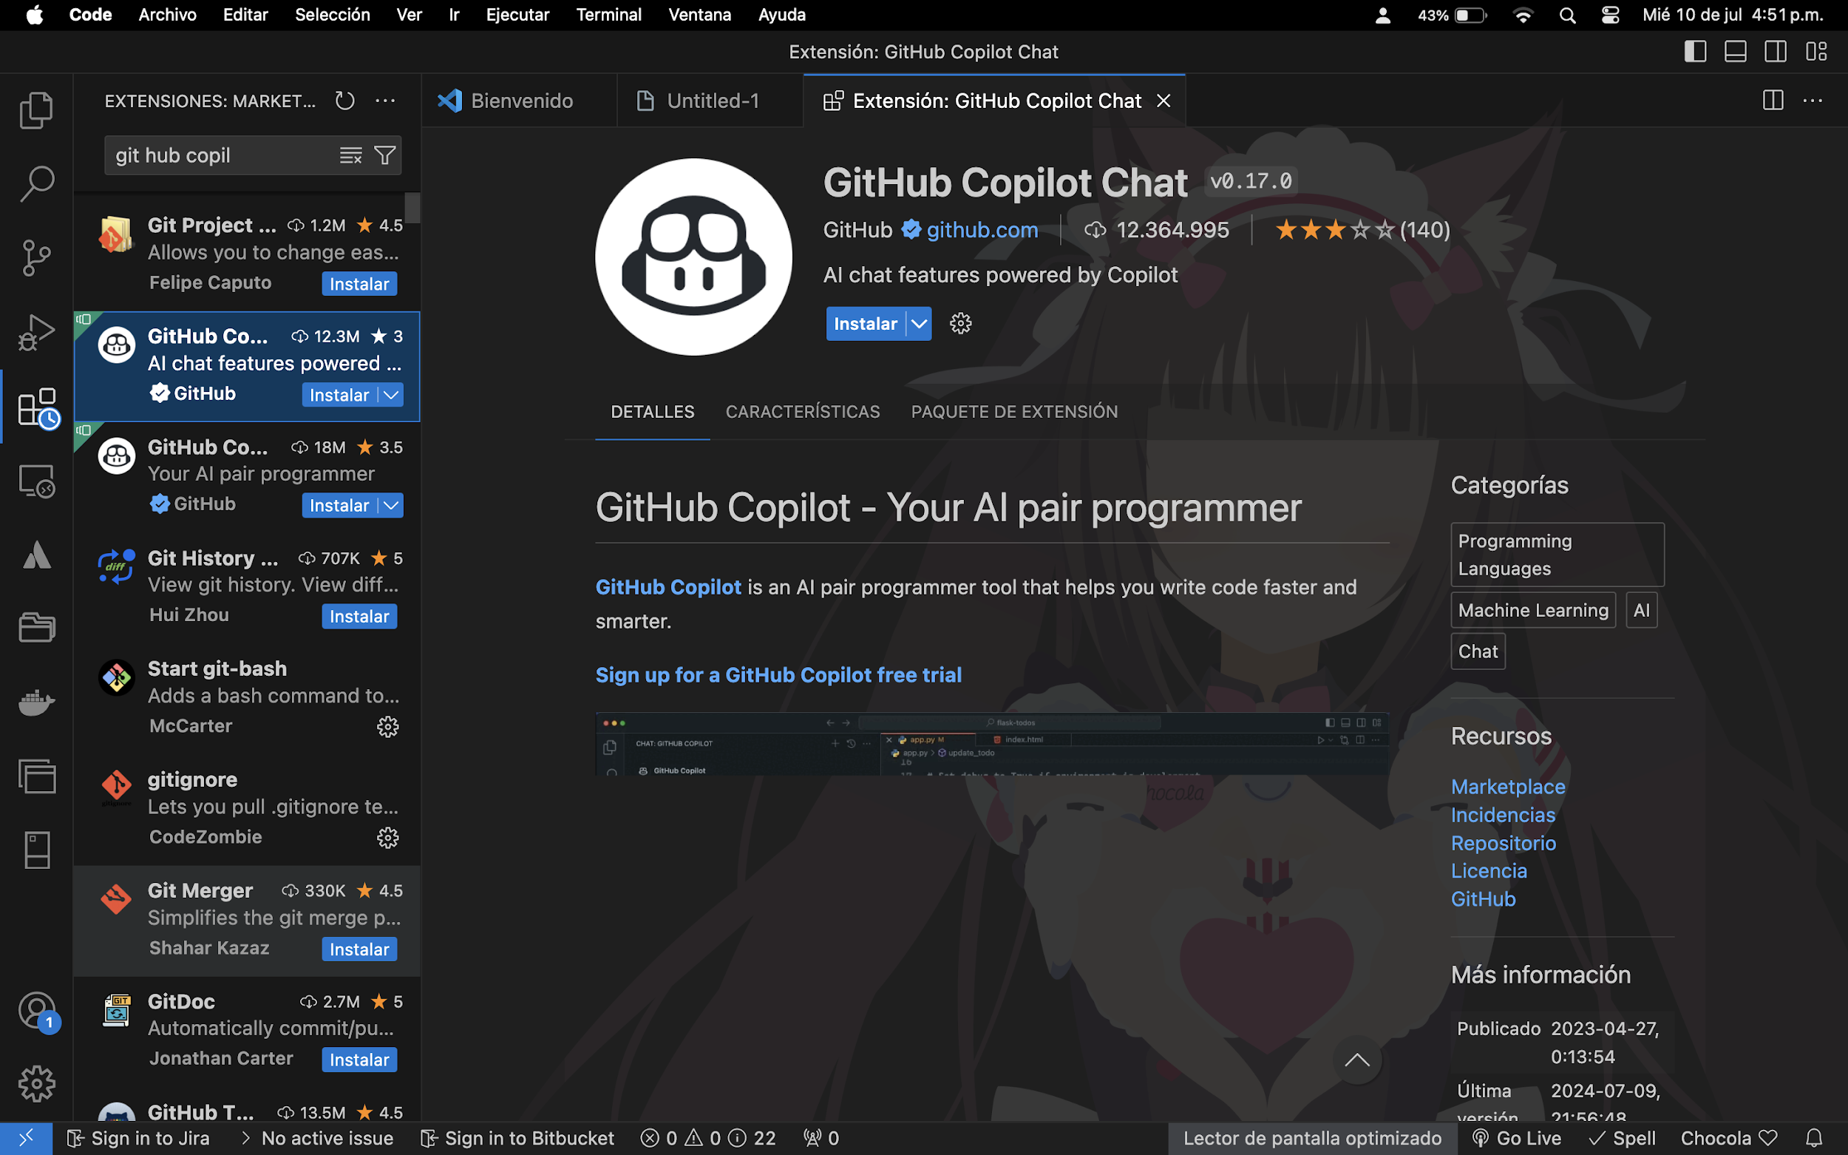

Una vez instalada, tenemos que iniciar sesión en GitHub copilote 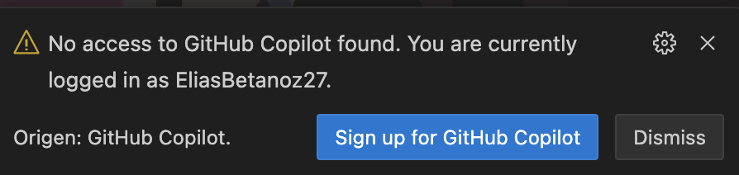

A lo que nos redirigirá aquí, donde solo presionamos el botón verde

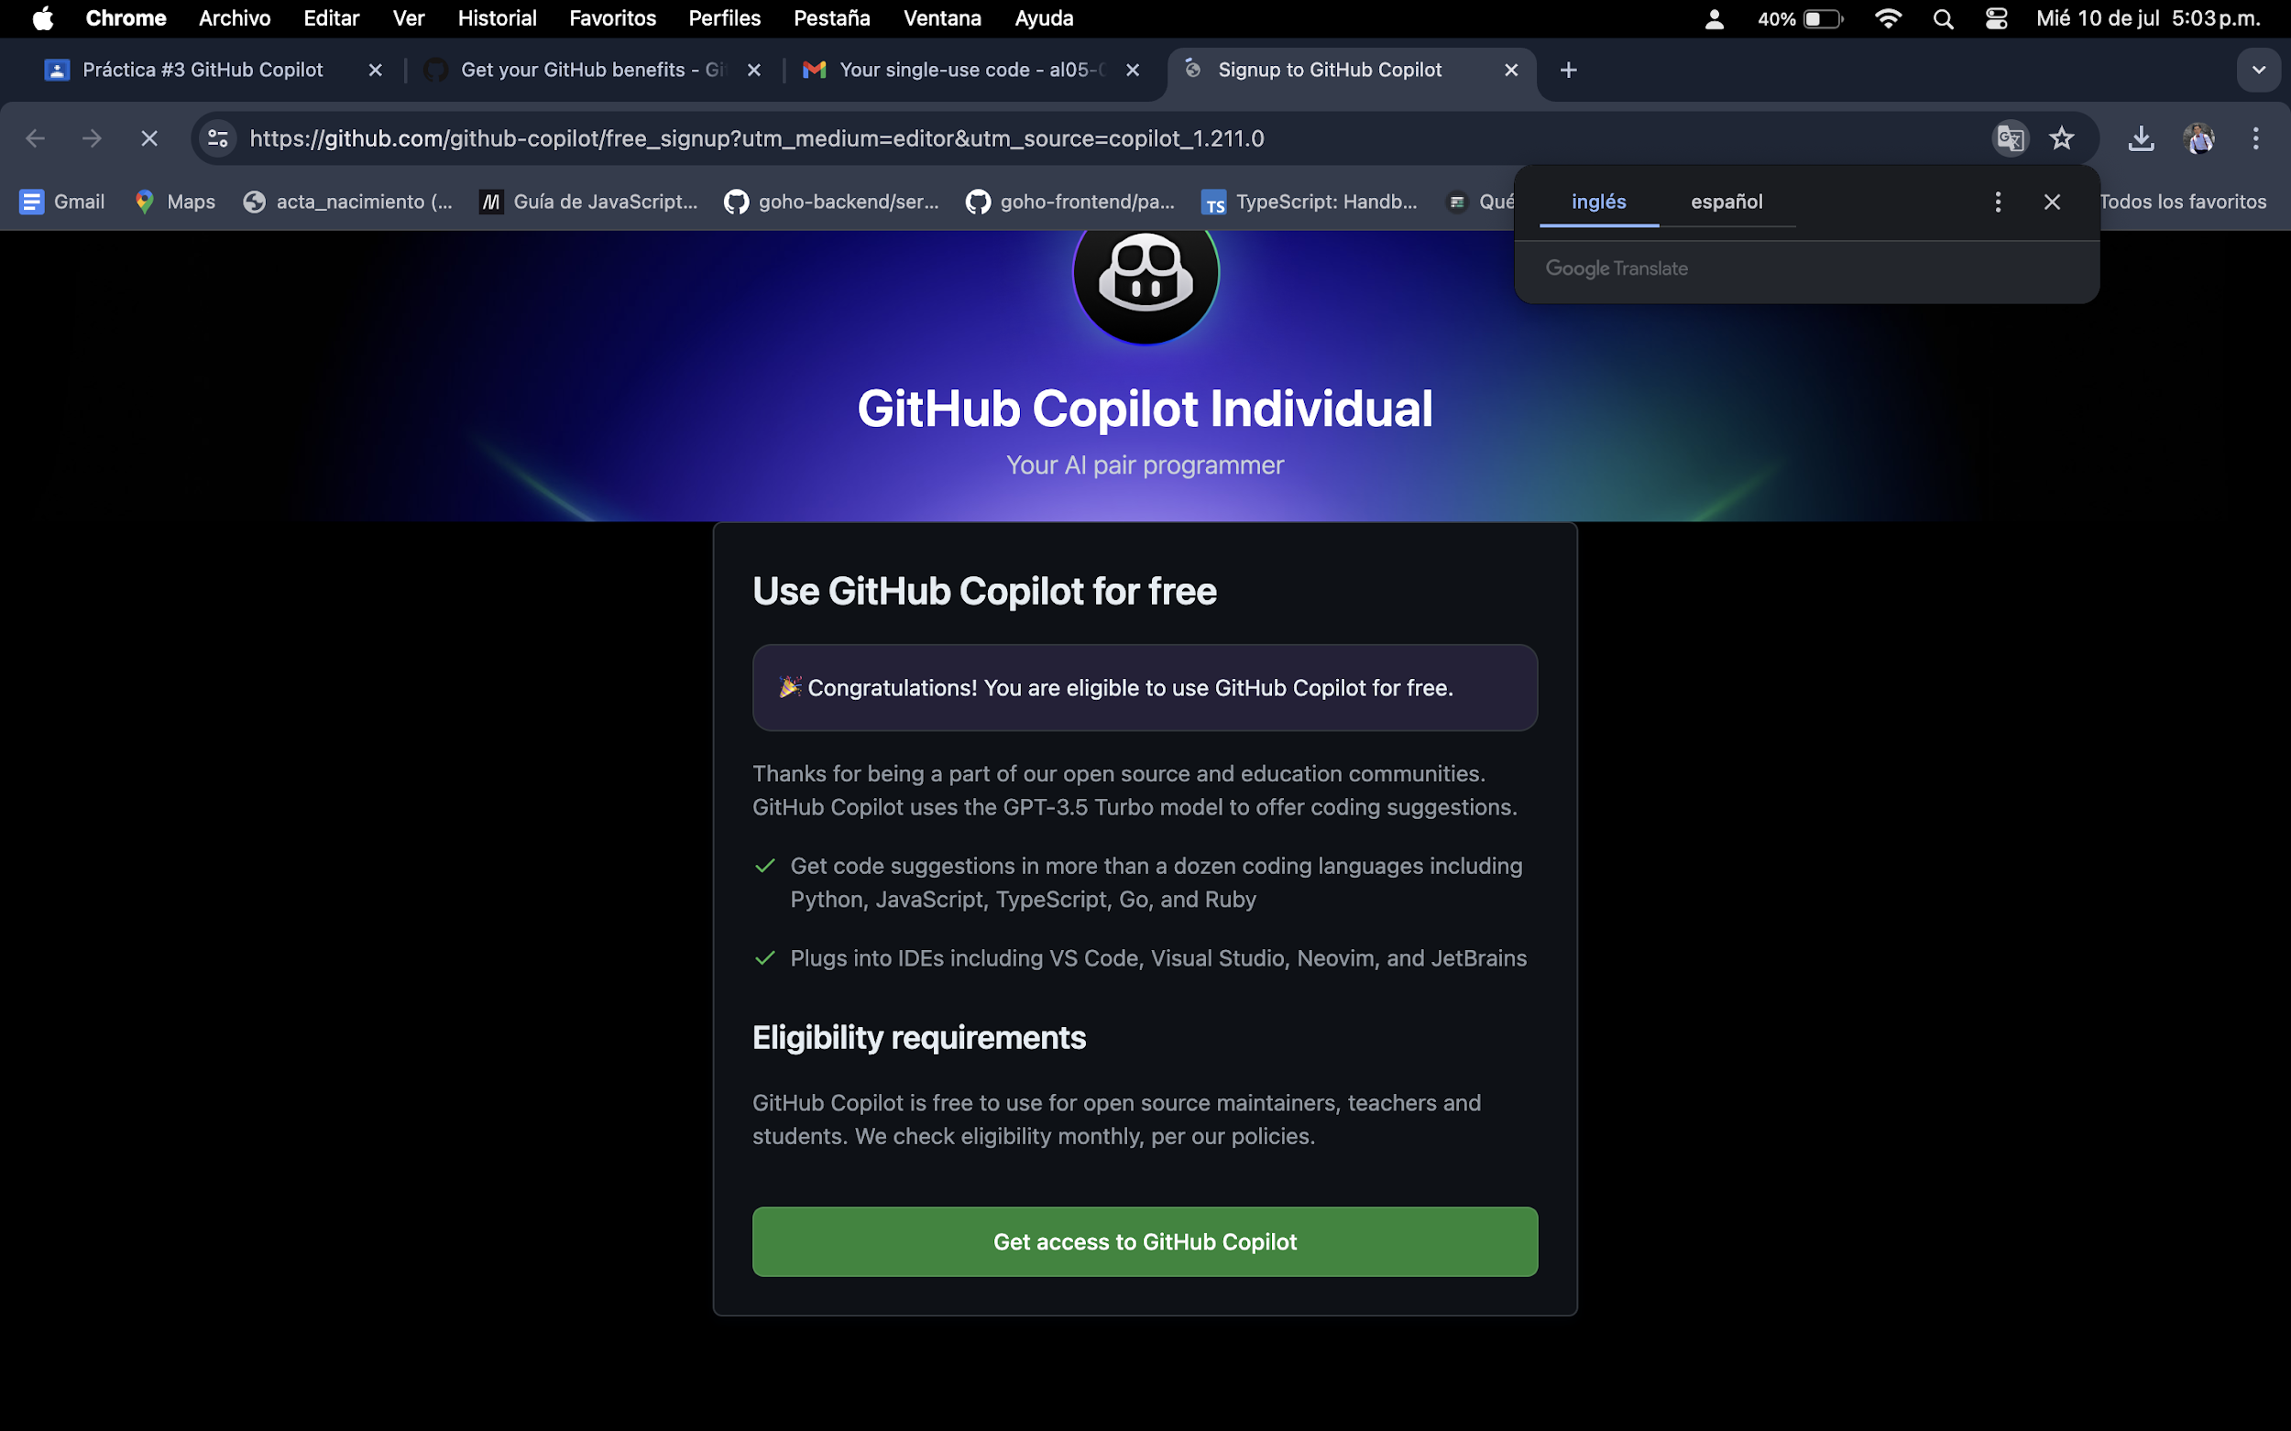

Configuramos la extensión. Y guardamos

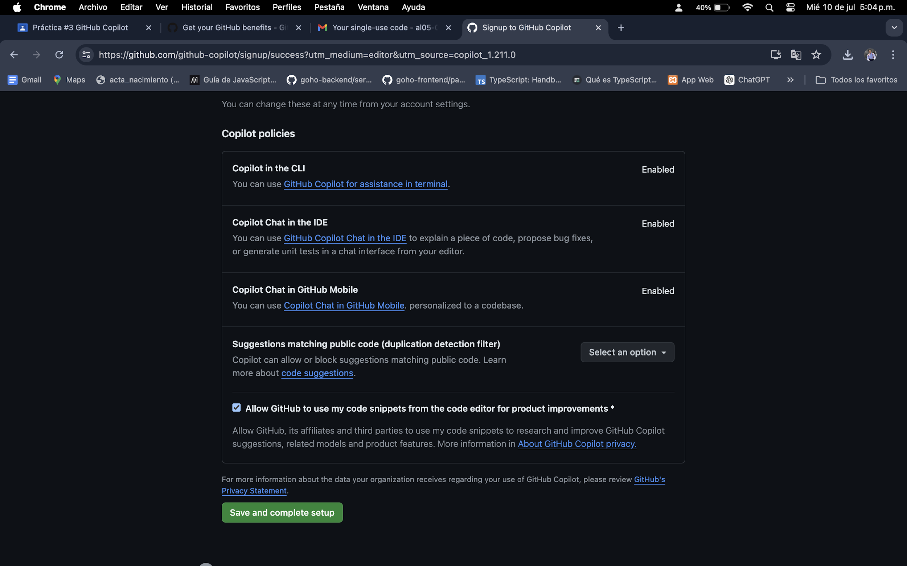

Instalación realizada correctamente 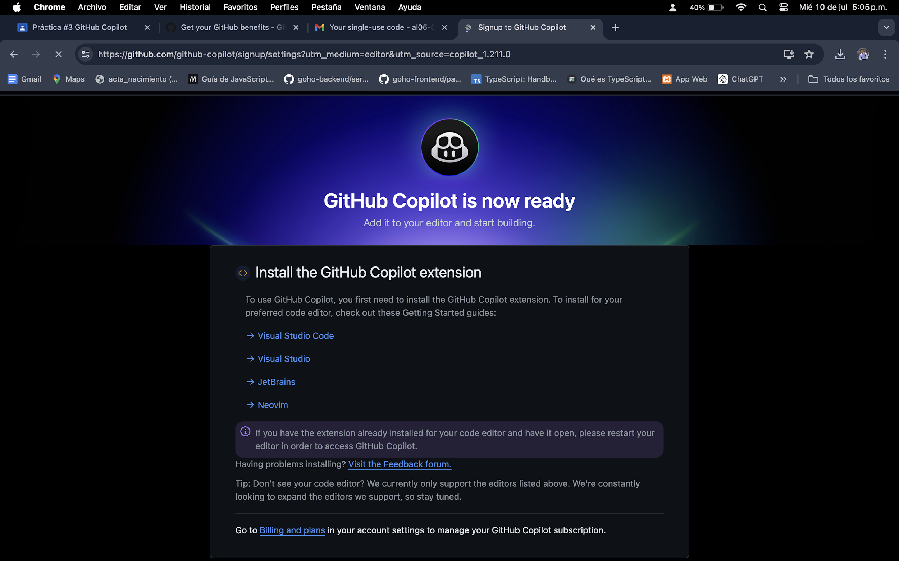

Uso

Presionamos ctrl+i

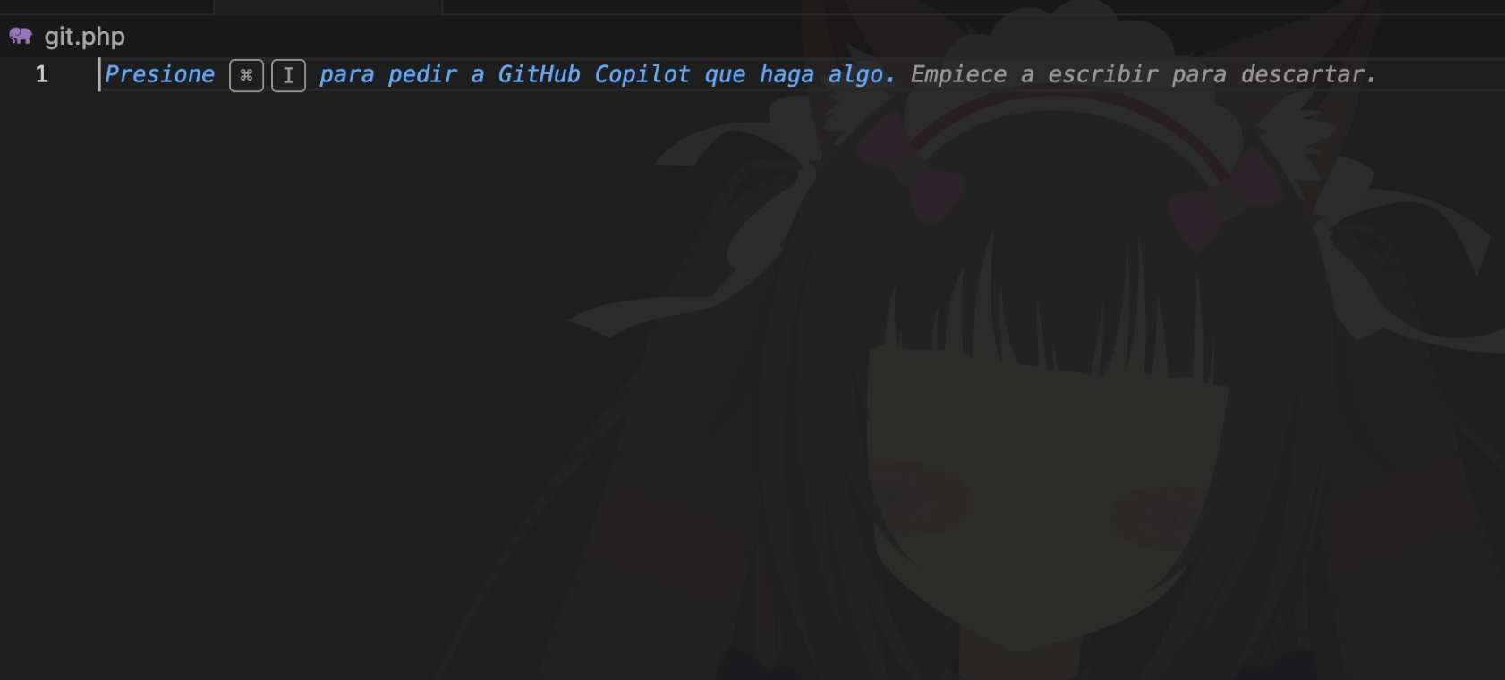

Hacemos la petición

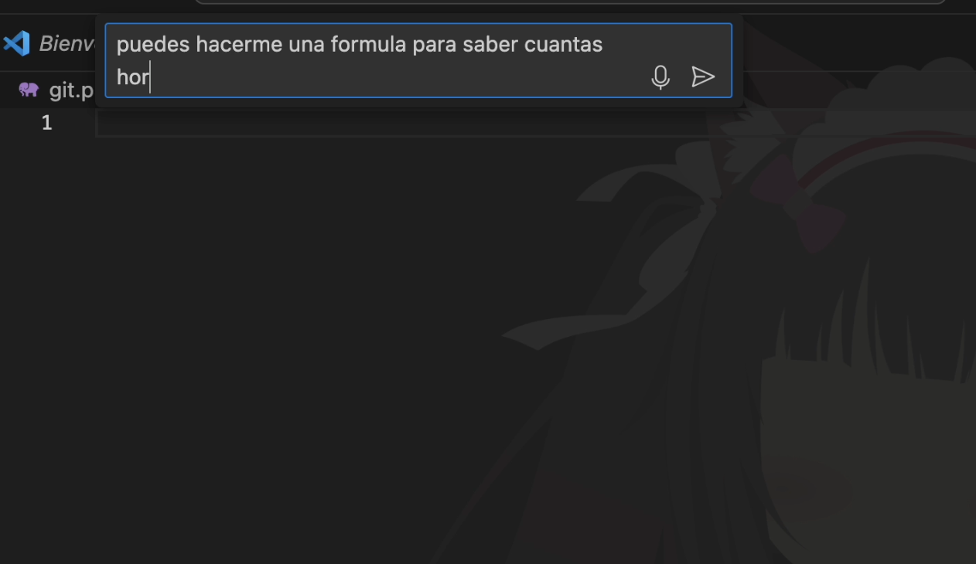

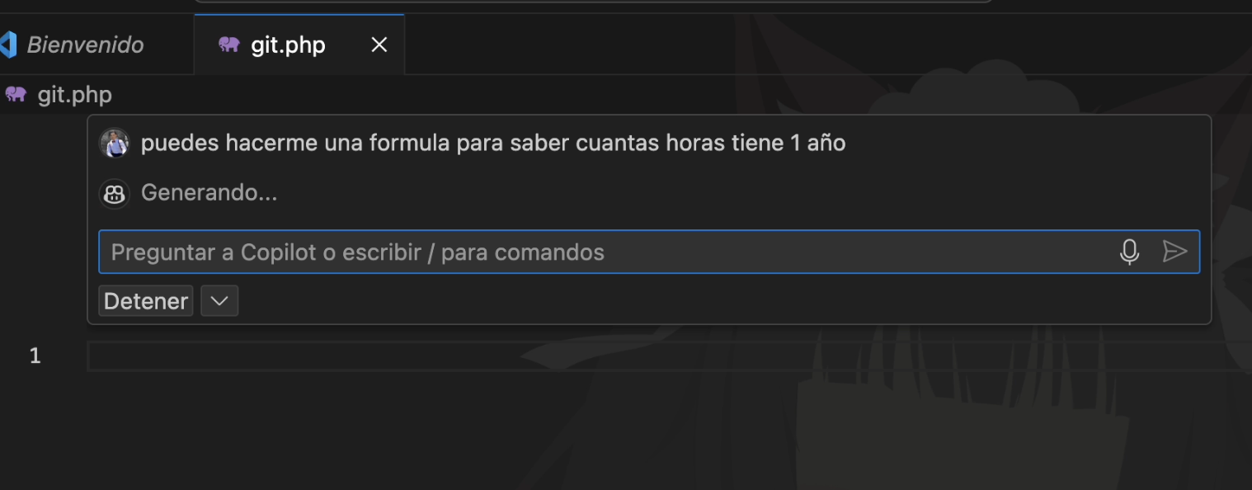

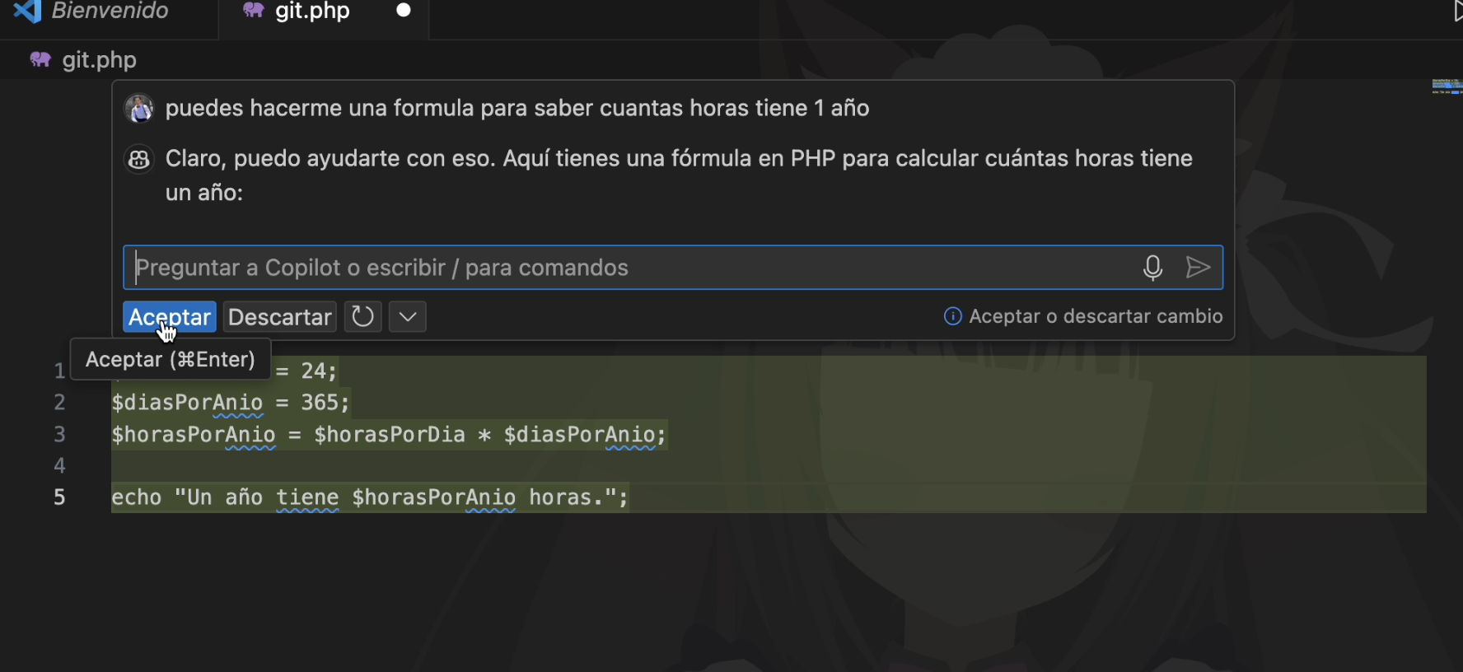

Bibliografía

(s.f.). Obtenido de education.github.com: https://education.github.com/discount_requests/application

## Calificacion



## Práctica #4 Learn Git Branching

| **Instrumento** | *Práctica de ejercicios* |
| --- | --- |

| **Alumno**: Elias Betancourt Muñoz | | **Fecha:09/07/2024** |
| --- | --- | --- |
| **Carrera:** Ingeniería en Desarrollo y Gestión de Software | | **Grupo: IDGS91** |
| **Asignatura:** Desarrollo Web Integral | **Unidad temática:** Unidad 2 | |
| **Profesor:** MGTI. César Geovanni Machuca Pereida | | |

En esta actividad, el alumno utilizará un formato de práctica de ejercicios para realizar la captura de todas los tests que les da a resolver la aplicación.

Ejercicio 1: Introducción a los commits de Git

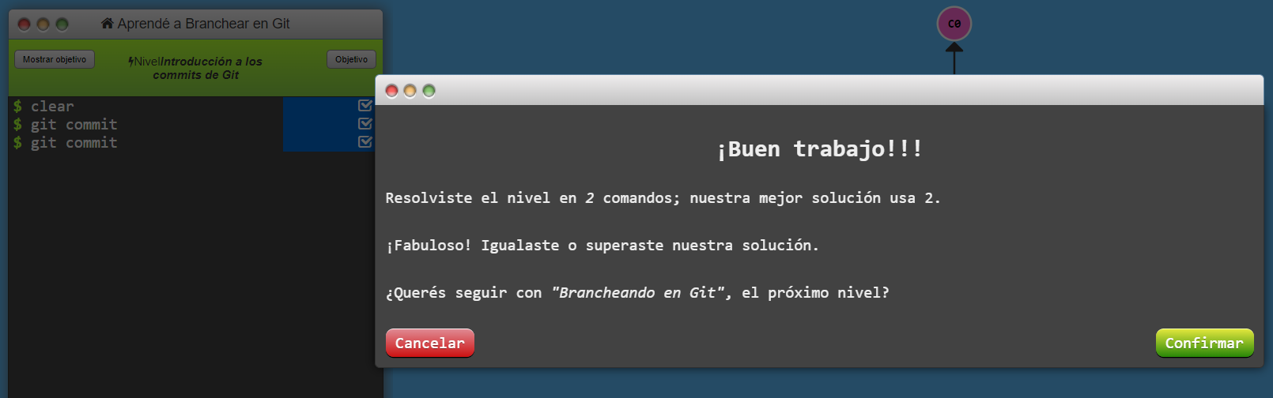

Ejercicio 2: Ramas en Git

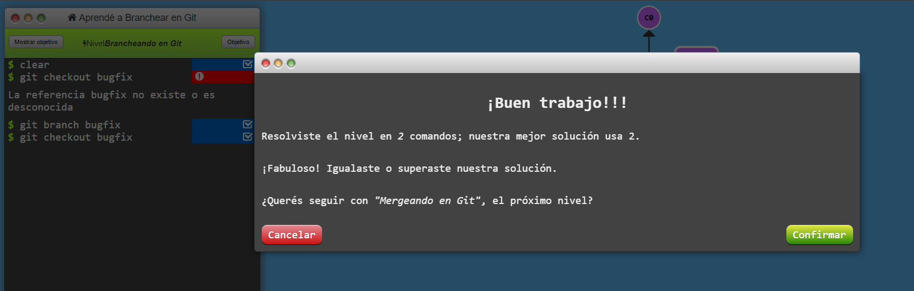

Ejercicio 3: Mergeando en Git

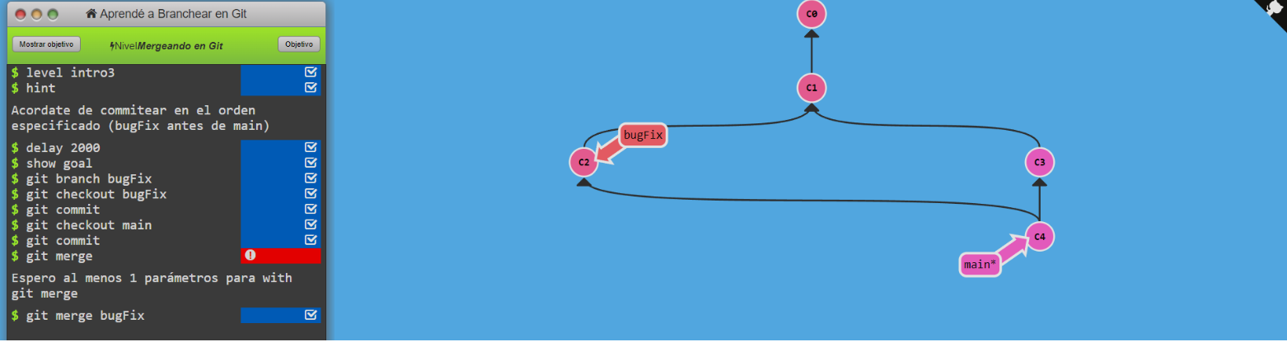

Ejercicio 4: Introducción a rebase

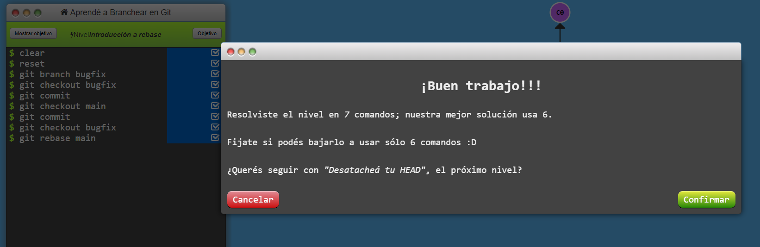

Ejercicio 5: Desatacheá tu HEAD

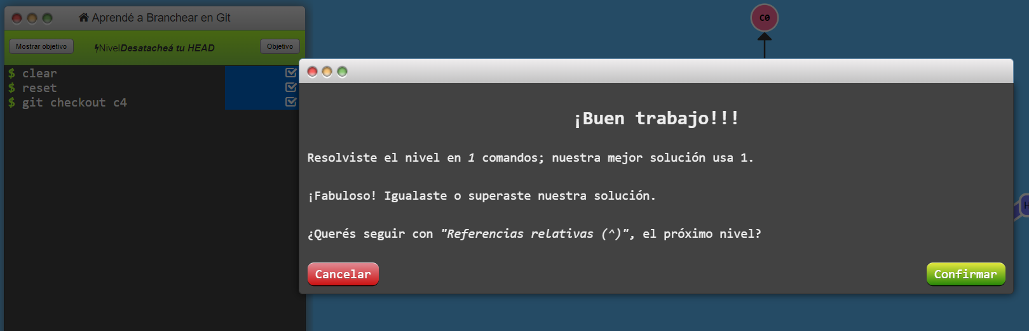

Ejercicio 6: Referencias relativas (^)

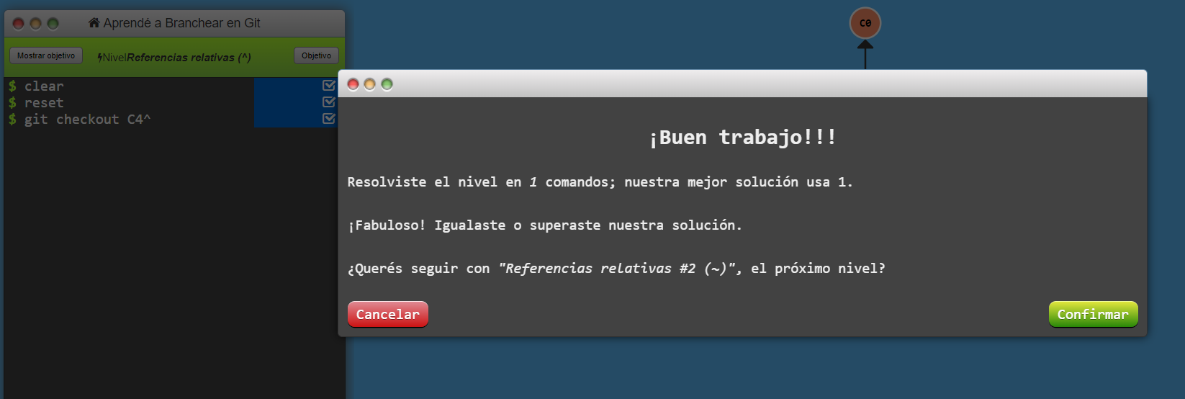

Ejercicio 7: Referencias relativas #2

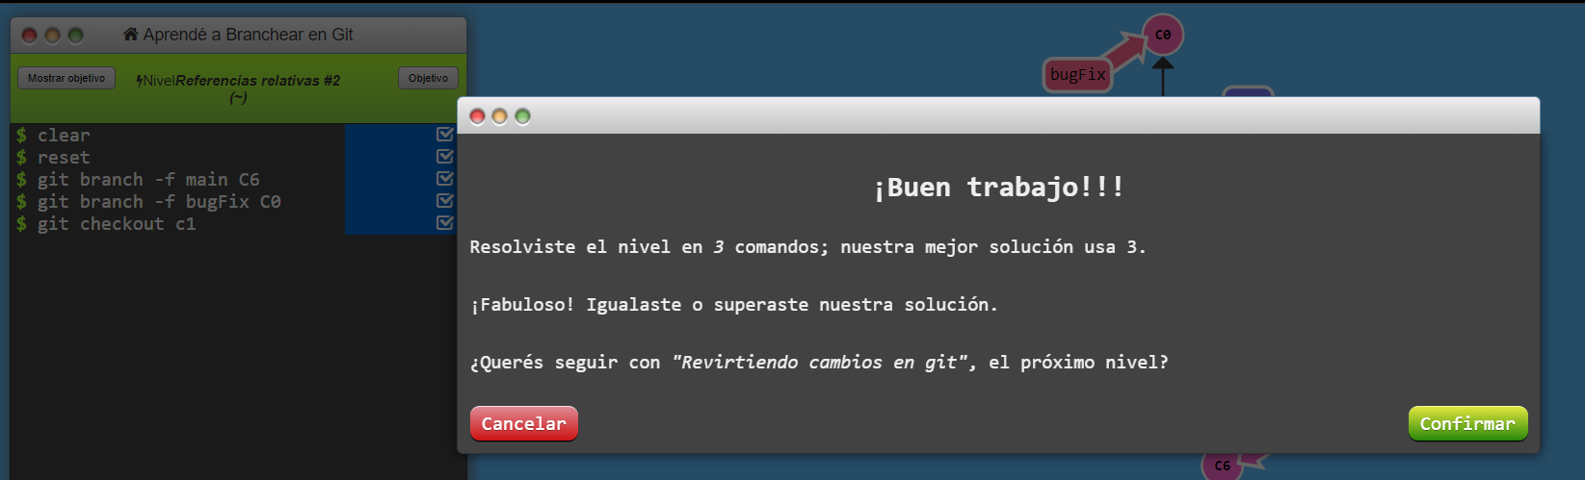

Ejercicio 8: Revirtiendo cambios en git

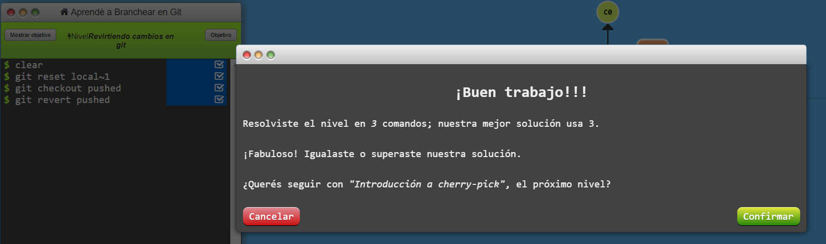

Ejercicio 9: Introducción a cherry-pick

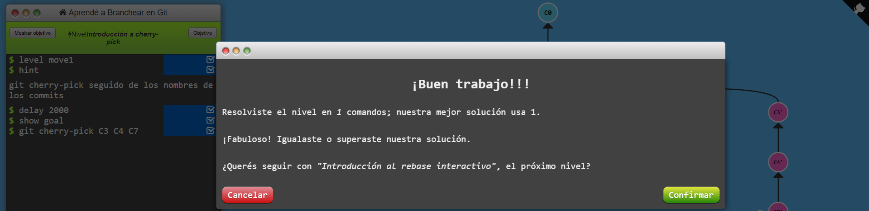

Ejercicio 10: Introducción al rebase interactivo

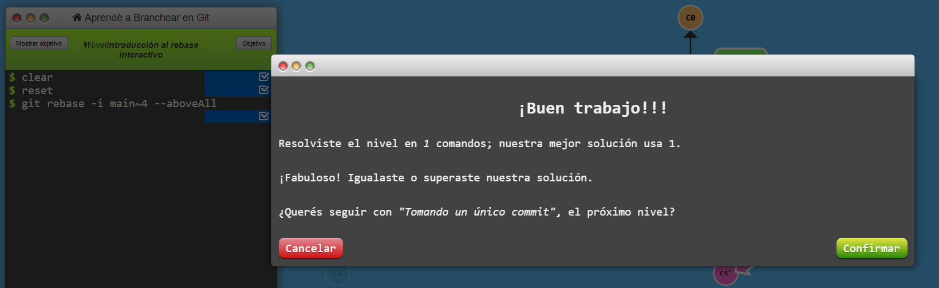

Ejercicio 11: Tomando un único commit

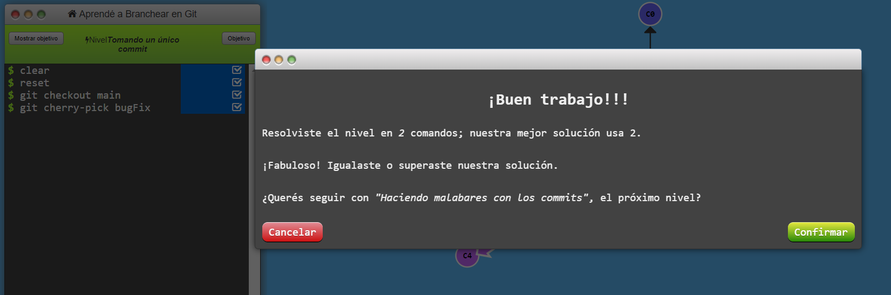

Ejercicio 12: Haciendo malabares con los commits

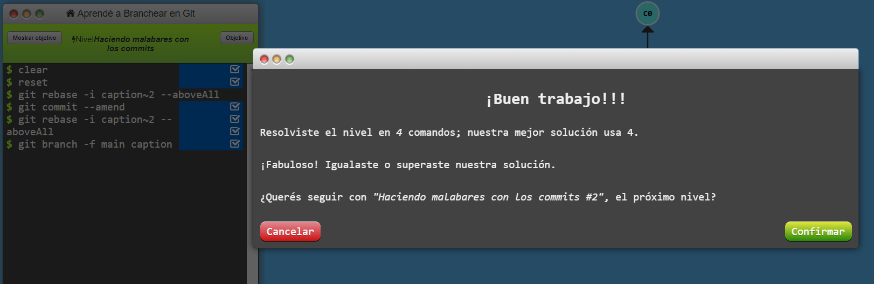

Ejercicio 13: Haciendo malabares con los commits #2

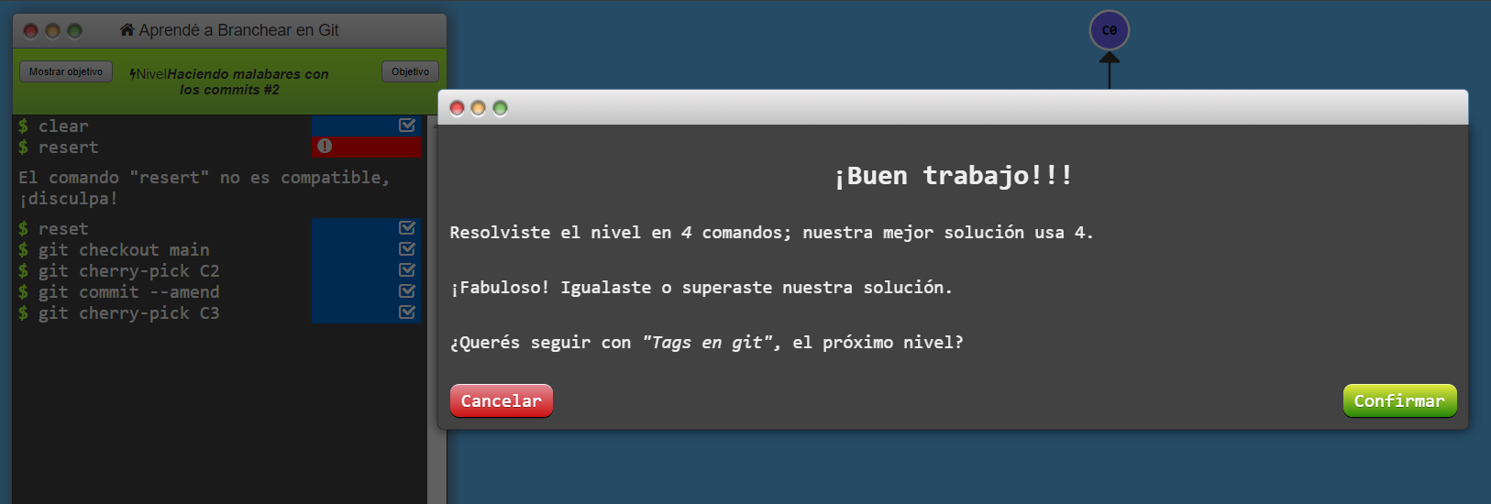

Ejercicio 14: Tags en git

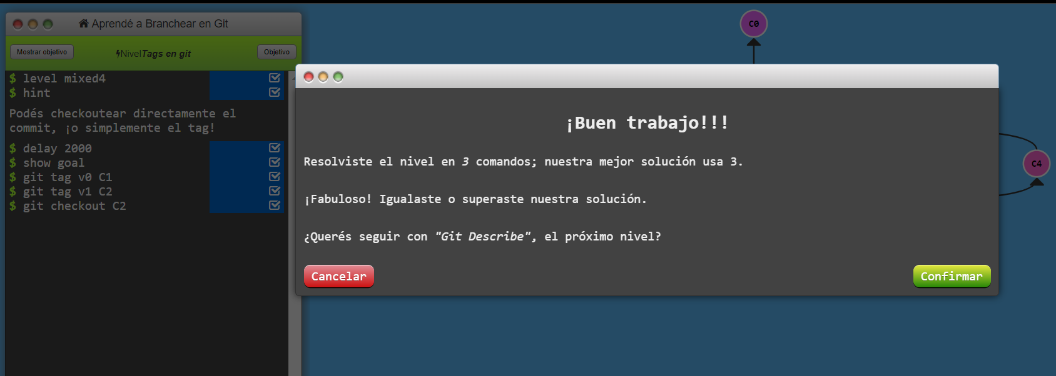

Ejercicio 15: Git Describe

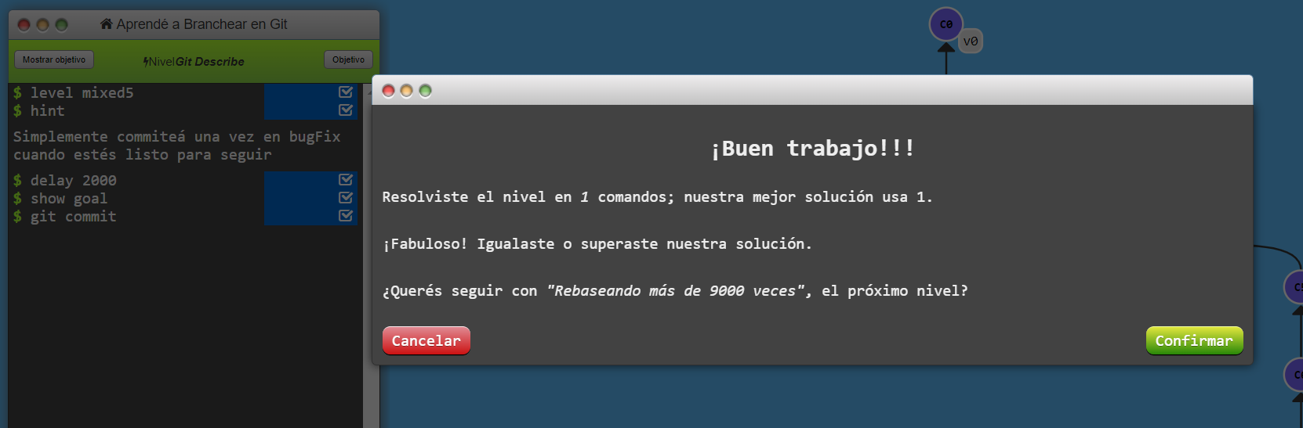

Ejercicio 16: Rebaseando más de 9000 veces

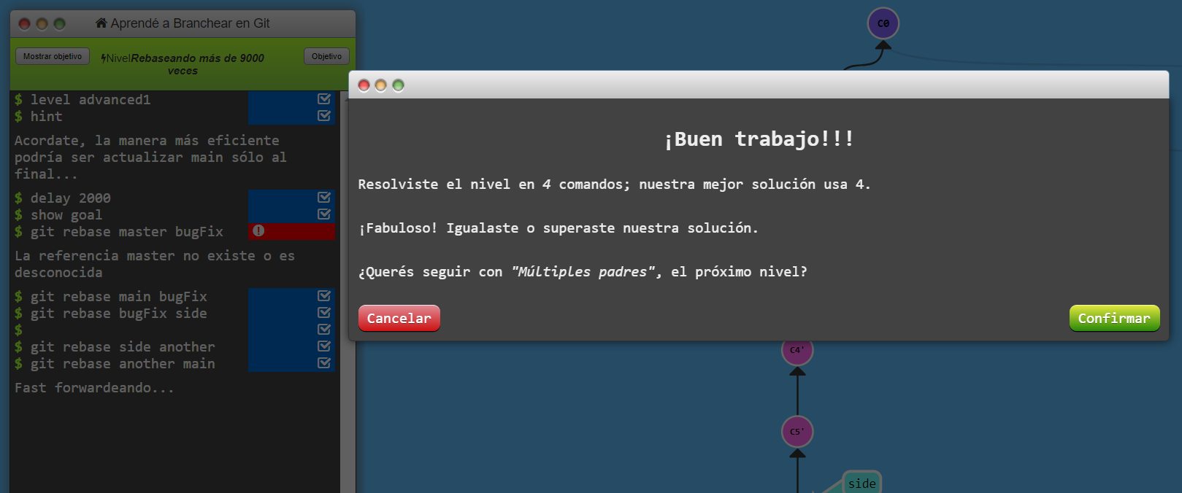

Ejercicio 17: Múltiples padres

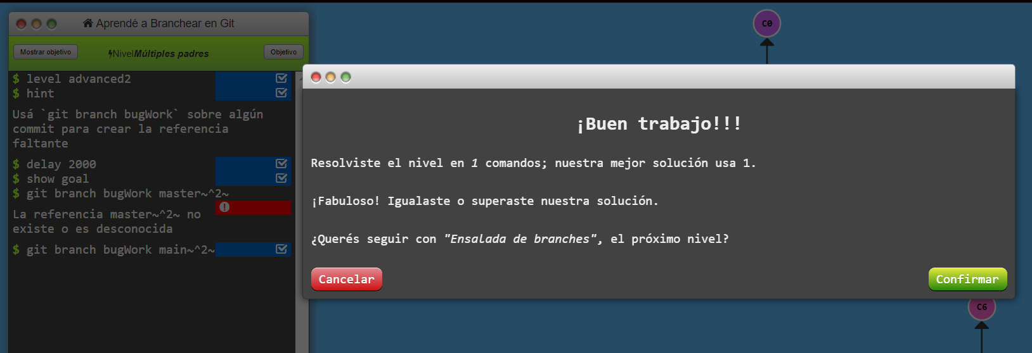

Ejercicio 18: Ensalada de branches

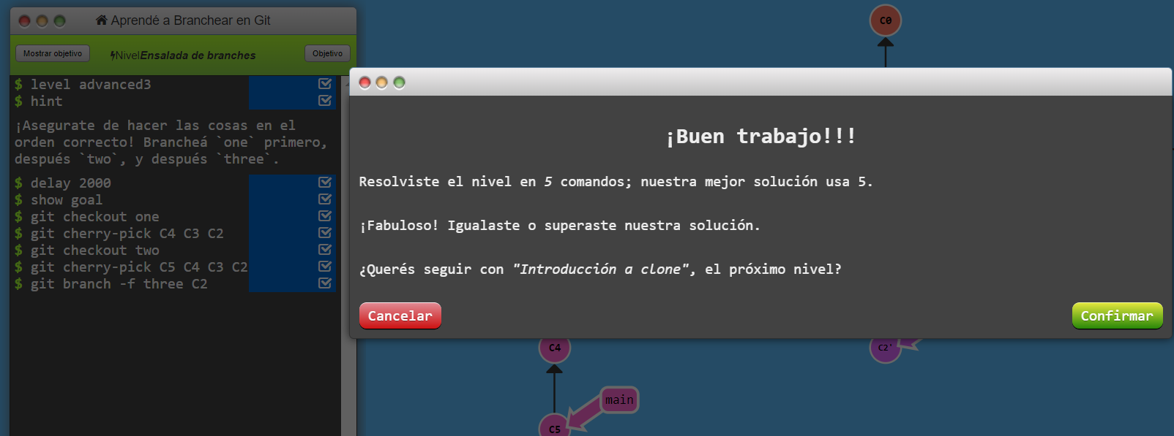

REMOTE:

Ejercicio 1:

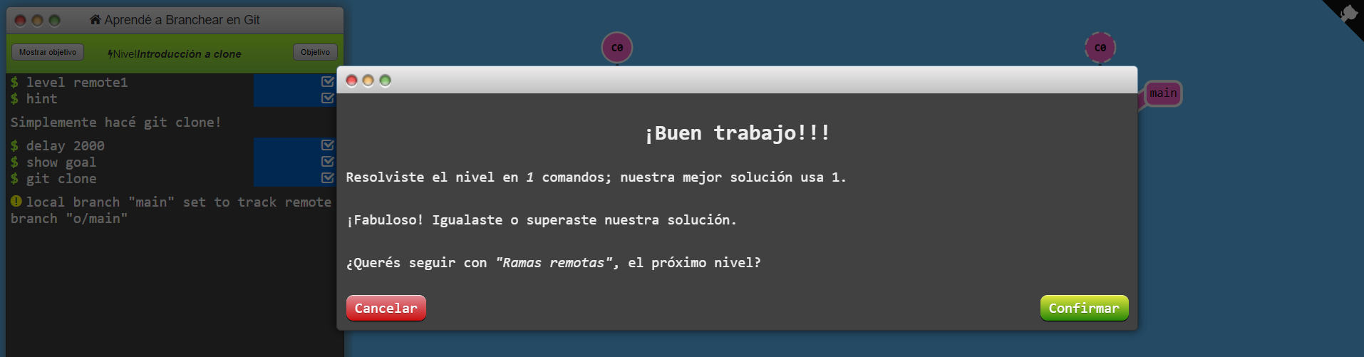

Ejercicio 2:

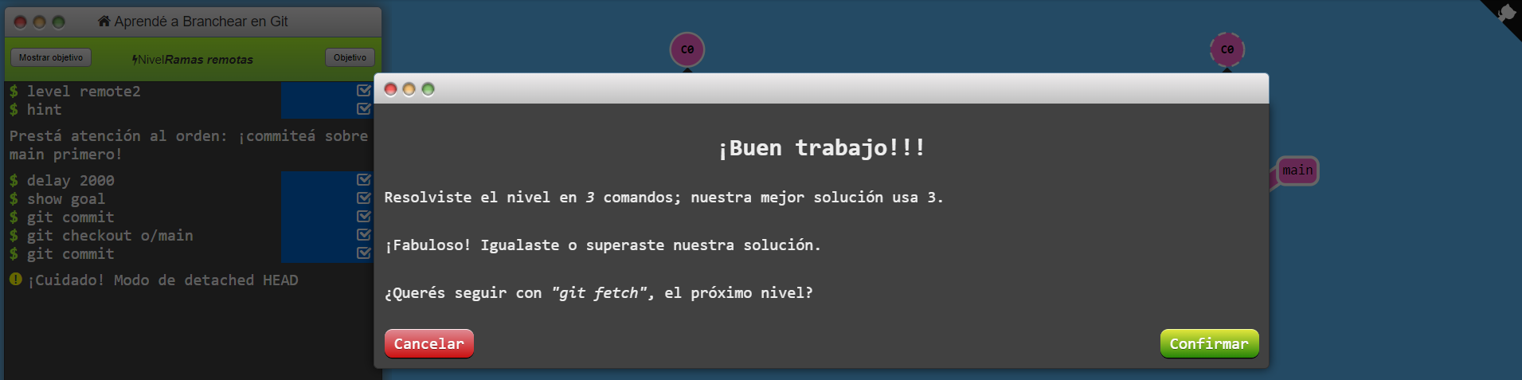

Ejercicio 3:

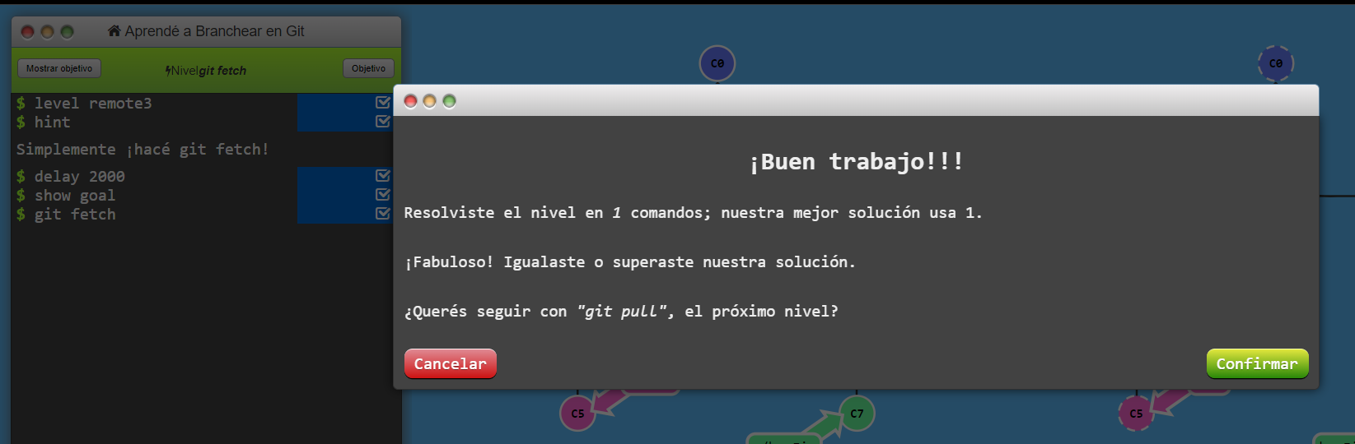

Ejercicio 4:

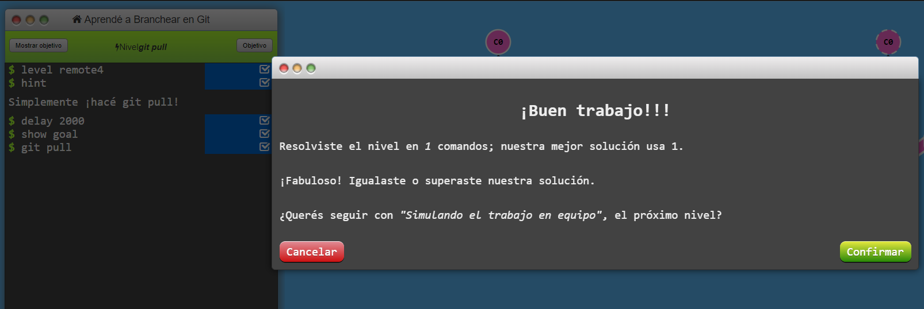

Ejercicio 5:

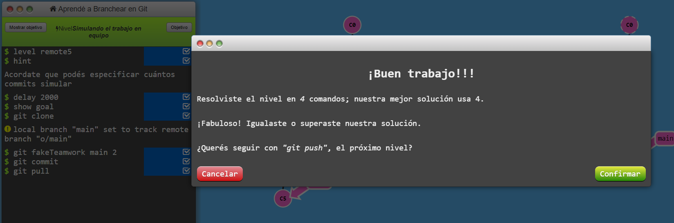

Ejercicio 6:

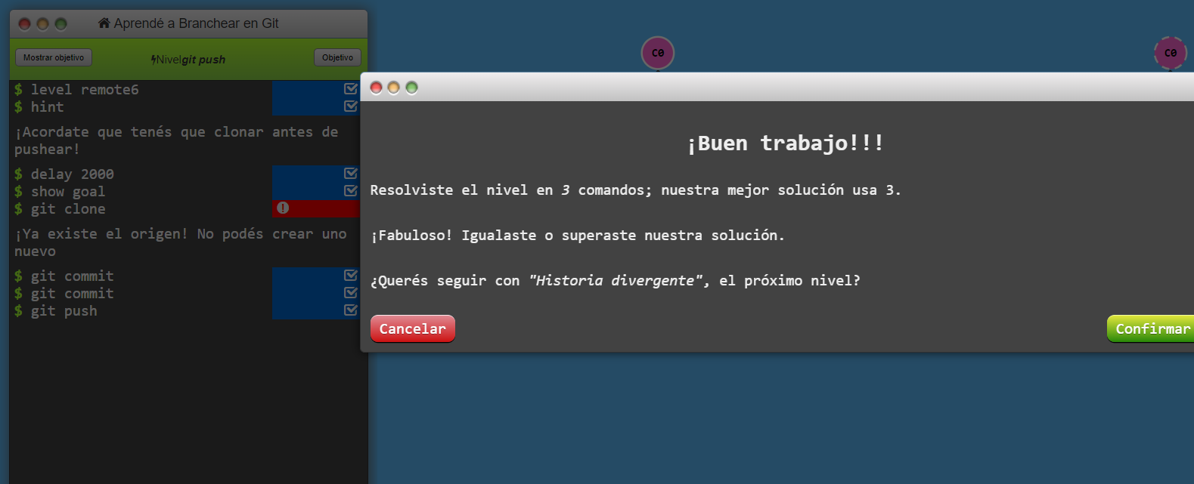

Ejercicio 7:

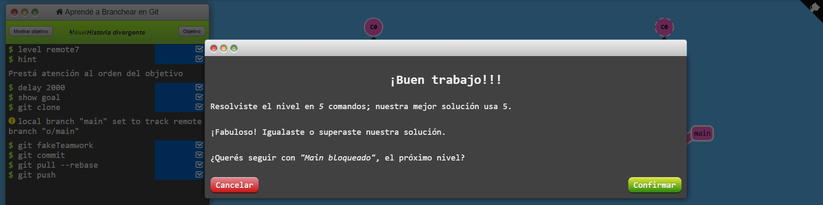

Ejercicio 8:

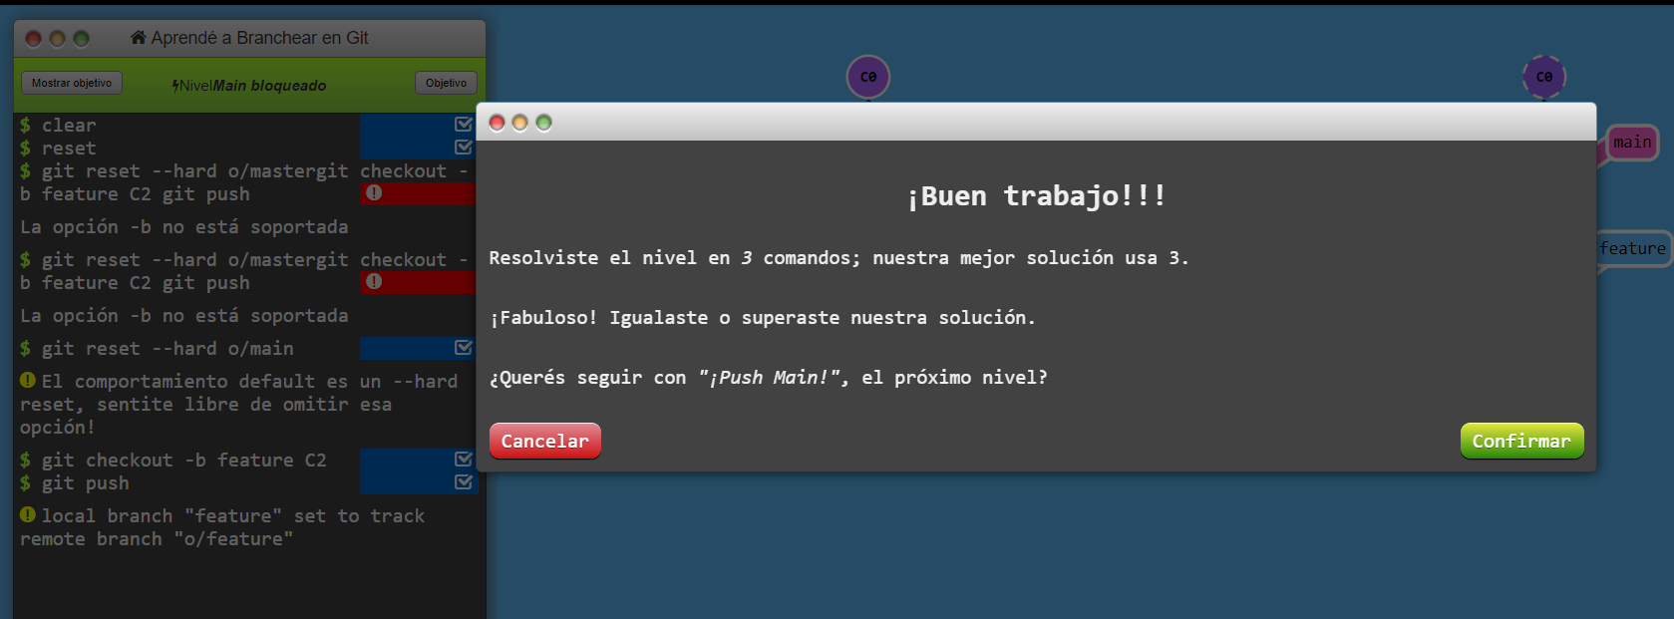

Ejercicio 9:

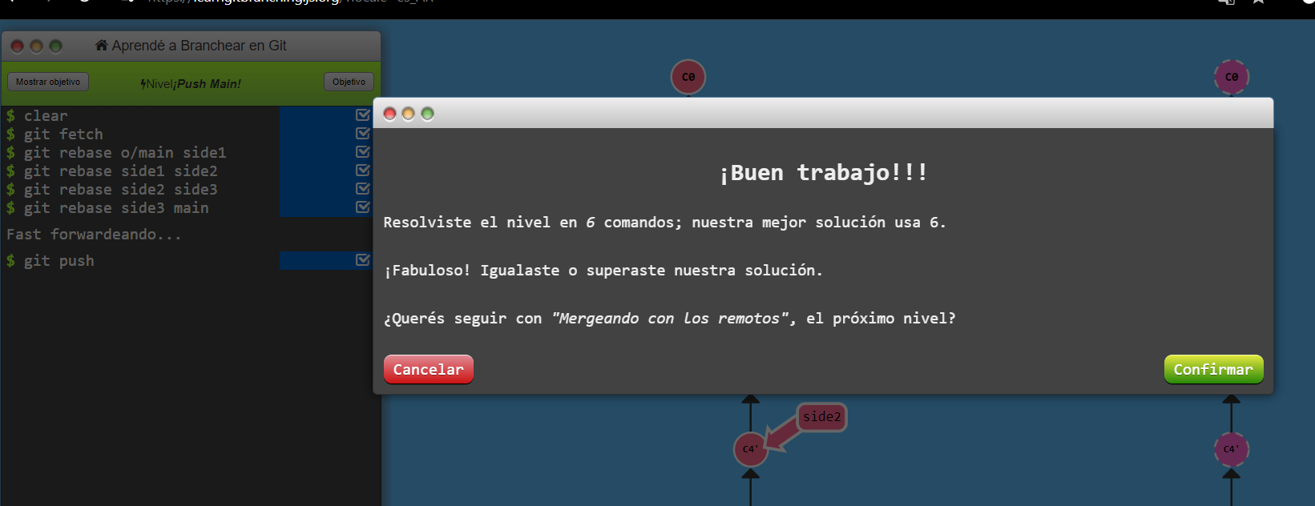

Ejercicio 10:

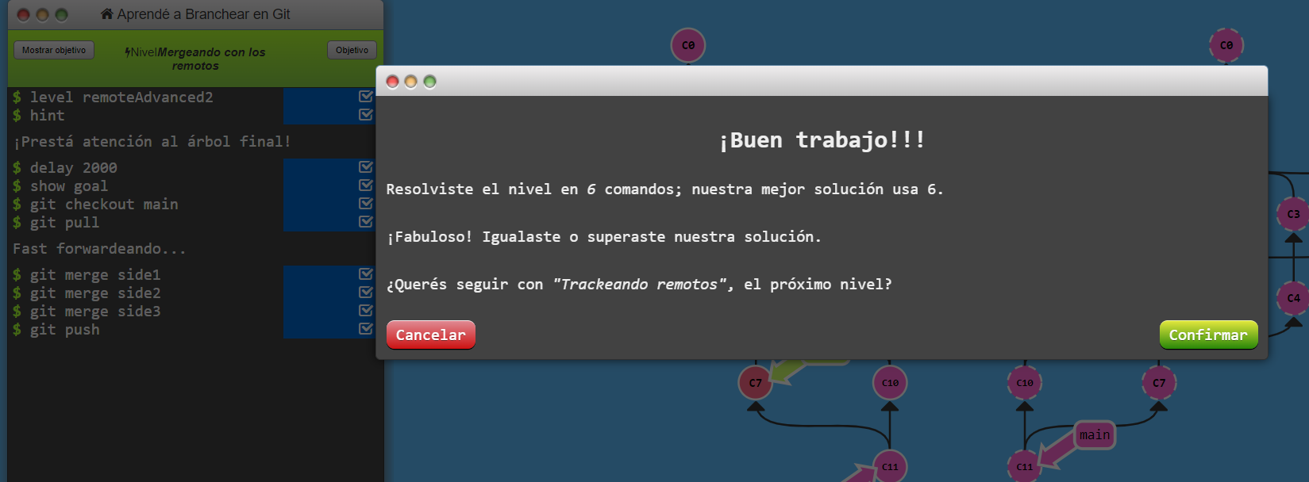

Ejercicio 11:

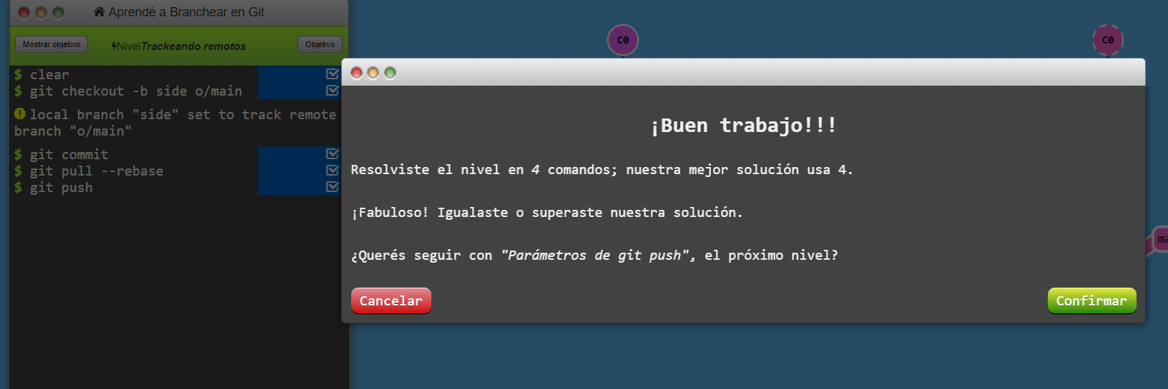

Ejercicio 12:

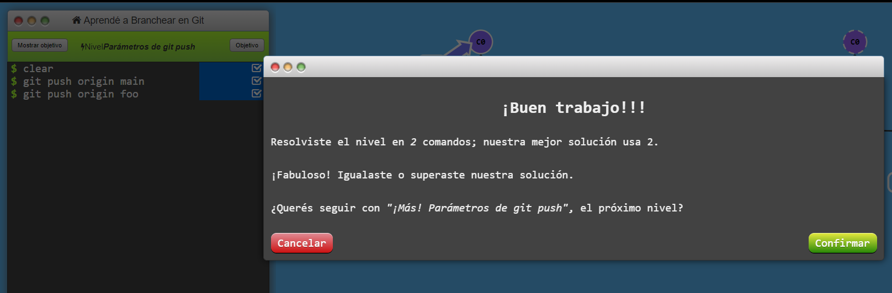

Ejercicio 13:

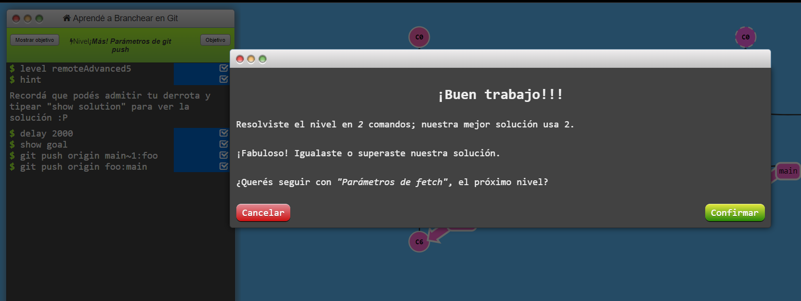

Ejercicio 14:

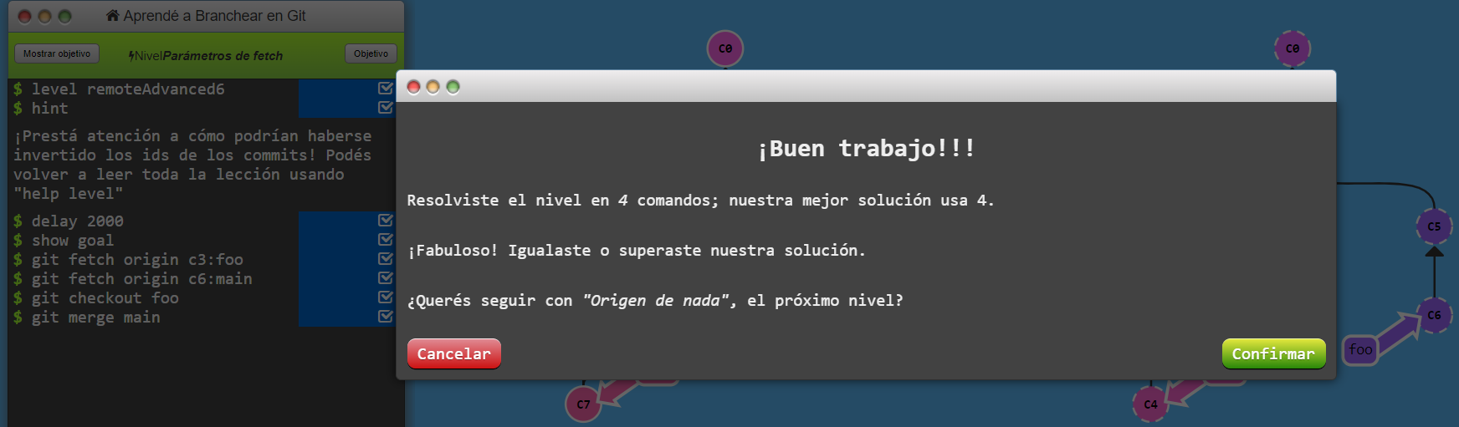

Ejercicio 15:

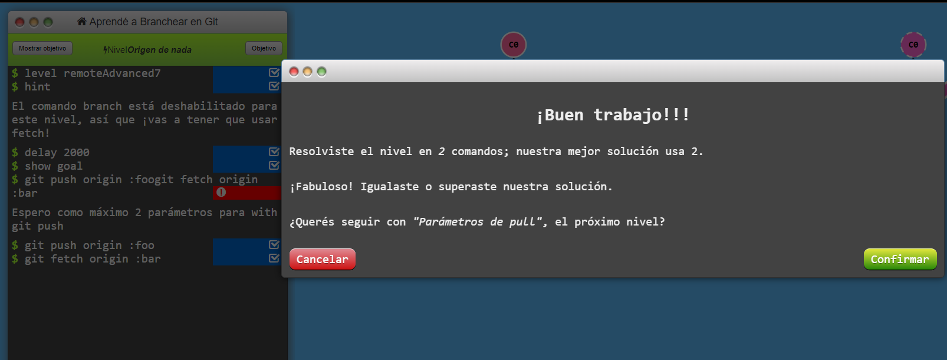

Ejercicio 16:

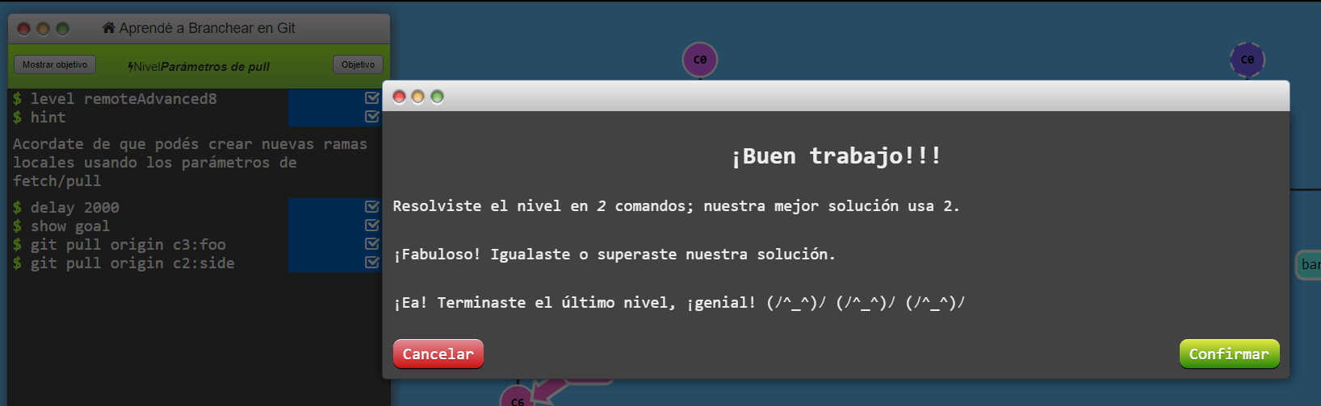

## Calificación

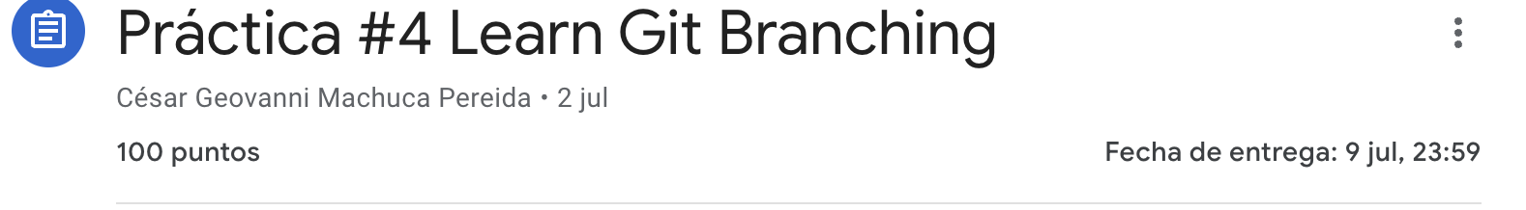

## Examen

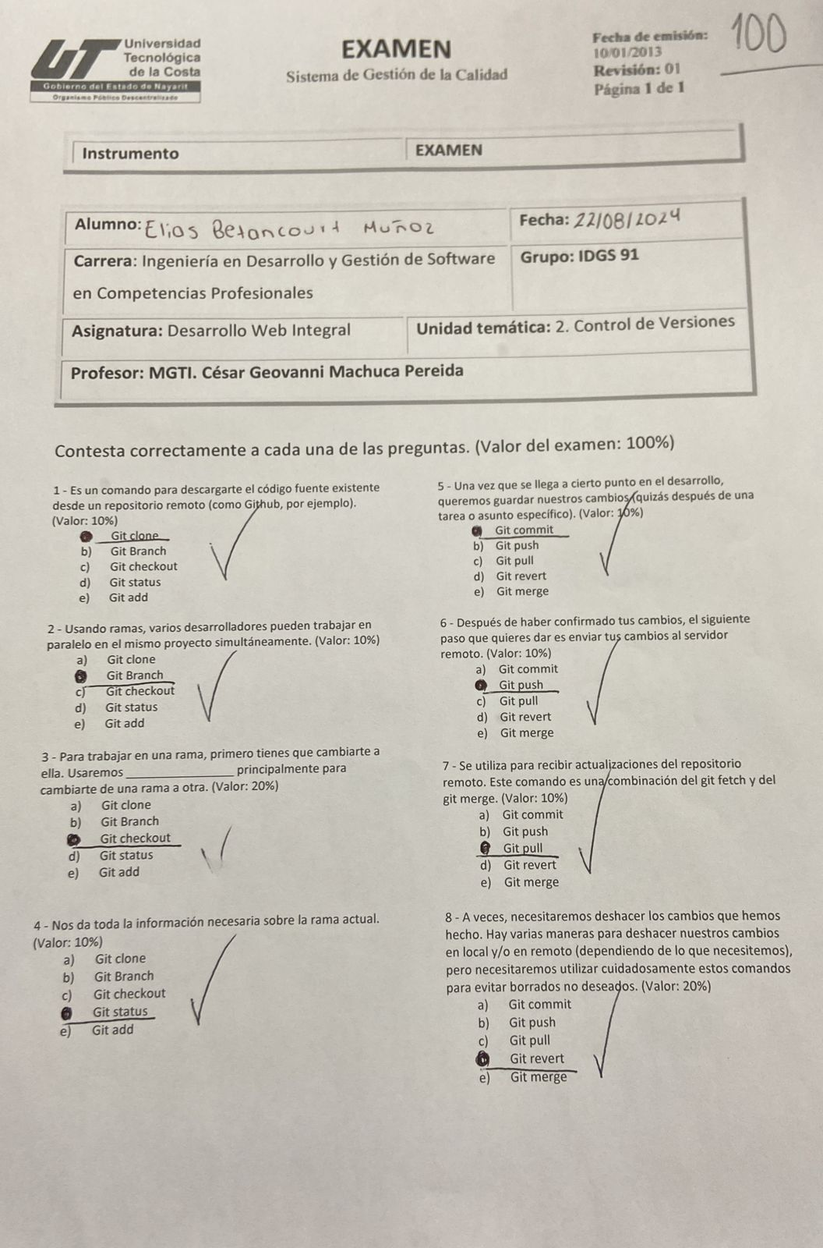

# Conclusión

El dominio del desarrollo web integral no solo requiere habilidades técnicas avanzadas, sino también una comprensión profunda de los principios de diseño y las mejores prácticas del sector. La capacidad para implementar principios como SOLID y utilizar patrones de diseño efectivos asegura la creación de aplicaciones y sitios web escalables y mantenibles. Además, al integrar prácticas recomendadas en UX, seguridad y rendimiento, los desarrolladores pueden crear experiencias digitales que no solo cumplen con las expectativas actuales, sino que también están preparadas para adaptarse a las futuras demandas tecnológicas. En un entorno digital en constante evolución, el desarrollo web integral se establece como una competencia esencial para aquellos que buscan ofrecer soluciones digitales innovadoras y de alta calidad.